B E N U T Z E R H A N D B U C H
SDN.Leistung
Benutzerhandbuch
Leistungsmanagement Grundsicherung (SGB XII) — Anwenderdokumentation und technische Dokumentation
Version 0.5.3 · Stand: 10. Oktober 2026
Modul: Leistungsmanagement Grundsicherung (SDN.Leistung LMG)
Rechtsgrundlage: SGB XII · Bescheidverfahren nach § 37 SGB X
Zielgruppen: Sachbearbeitung, Administration, Fachbetreuung

SDN.Leistung — Leistungsmanagement Grundsicherung Oktober 2026

Über dieses Handbuch
Dieses Handbuch beschreibt die Fachanwendung SDN.Leistung Leistungsmanagement Grundsicherung in zwei Teilen: Teil I ist die Anwenderdokumentation für die sachbearbeitende Ebene — von der Anmeldung über die Fallbearbeitung bis zu Bescheid, Vier-Augen-Freigabe und Kassenlauf. Teil II ist die technische Dokumentation: Architektur, Transaktionssteuerung, Saga-Muster, Datenmodell, Sicherheit und Konfiguration.
Alle Screenshots entstanden an der laufenden Anwendung gegen eine echte Oracle-Datenbank; alle Fachwerte entsprechen dem Referenzjahr 2026 und dem Softwarestand Version 0.5.3.
Inhaltsverzeichnis aktualisieren
Das Inhaltsverzeichnis ist als Word-Feld angelegt. Nach dem Öffnen bitte mit Rechtsklick auf das Verzeichnis „Felder aktualisieren“ wählen, damit die Seitennummern endgültig stimmen.
Inhaltsverzeichnis
1 Einleitung
1.1 Zweck dieses Handbuchs
1.2 Das System in einem Satz
1.3 Zielgruppen und Lesepfad
1.4 Konventionen dieses Handbuchs
1.5 Demo-Zugänge
2 Fachliche und rechtliche Grundlagen (SGB XII)
2.1 Leistungen der Grundsicherung im Alter und bei Erwerbsminderung
2.2 Regelbedarfe und Mehrbedarfe
2.3 Kosten der Unterkunft und Heizung
2.4 Einkommensbereinigung nach § 82 SGB XII
2.5 Der Vorgang: Bedarfsgemeinschaft und SozialFall
3 Anmeldung und Rollen
3.1 Anmelden
3.2 Rollen und Rechte
3.3 Abmelden und Sitzungsende
4 Die Fallübersicht
4.1 Aufbau der Übersicht
4.2 Neuen Vorgang anlegen
5 Vorgang bearbeiten
5.1 Aufbau der Vorgangsmaske
5.2 Bedarfsermittlung lesen
5.3 SozialFall anlegen und ändern
5.4 Vorgangskopf: Status, Wiedervorlage, Bankverbindung
6 Zahlbarmachung: Auszahlung anordnen
6.1 Die Maske
6.2 Was beim Anordnen passiert
6.3 Die Vier-Augen-Checkbox
7 Vier-Augen-Freigabe, Storno und Fehlerfälle
7.1 Der Freigabe-Schritt
7.2 Storno
7.3 Typische Fehlermeldungen beim Anordnen
8 Bewilligungsbescheid (§ 37 SGB X)
8.1 Bescheid erteilen
8.2 Aufbau und Druck des Bescheids
9 Das Buchungsjournal
10 Die Antrags-Saga aus Anwendersicht
10.1 Wozu eine Saga gut ist
10.2 Ablauf und Ergebnis
11 Adminbereich und Betriebsfunktionen
11.1 Systemstatus
11.2 Kassenlauf
11.3 Wiederanlauf
11.4 Funktionsübersicht
12 Hinweise für den sicheren Betrieb der Sacharbeit
12.1 Arbeitsorganisation mit vier Augen
12.2 Gleichzeitige Bearbeitung
12.3 Fehlercodes und ihre Bedeutung
12.4 Was die Anwendung bewusst nicht tut
13 Architekturüberblick
13.1 Leitprinzip: Die Datenbank trägt die Transaktionen
13.2 Schichten und Bausteine
13.3 Web-Schicht und Fehlerabbildung
14 Die Transaktionssteuerung im Detail
14.1 Kurze Transaktionen als Grundbaustein
14.2 Wiederholung: RetryPolicy und ORA-Codes
14.3 Deadline und Wachhund
14.4 Verbindungspools
14.5 Audit-Log und Monitoring
15 Saga-Muster, Journal und Wiederanlauf
15.1 Warum kein großes Rollback
15.2 Die vier Schritte der Antrags-Saga
15.3 Journal-Tabellen und Zustände
15.4 Wiederanlauf (recover)
16 Datenmodell und Persistenz
16.1 Fachschema
16.2 Optimistisches Locking mit VERSION-Spalten und Triggern
16.3 Sperrverhalten im kritischen Buchungsweg
16.4 Saga-Journal-Schema
17 Der kritische Buchungsweg im Detail
18 Sicherheit: Anmeldung, Rollen und SEPA
18.1 Sitzungen und Token
18.2 Serverseitige Berechtigungsprüfung
18.3 SEPA-Validierung nach ISO 13616
19 Konfiguration, Start und Qualitätssicherung
19.1 Externe Konfiguration (12-Factor)
19.2 Start und Wiederanlauf
19.3 Qualitätssicherung
20 API-Referenz
Glossar

Hinweis: Dieses Inhaltsverzeichnis wird über Feldcodes erzeugt. Nach Änderungen bitte mit Rechtsklick „Felder aktualisieren“ wählen.
TEIL I
Anwenderdokumentation
Die Fachanwendung aus der Sicht der Sachbearbeitung: Anmeldung, Fallbearbeitung, Zahlbarmachung, Bescheid und Betrieb

1 Einleitung

1.1 Zweck dieses Handbuchs
Dieses Benutzerhandbuch beschreibt die Fachanwendung SDN.Leistung Leistungsmanagement Grundsicherung (kurz: SDN.Leistung LMG) in allen Teilen, die für den Arbeitsalltag relevant sind. Es richtet sich in Teil I an Sachbearbeiterinnen und Sachbearbeiter sowie Administratorinnen und Administratoren der Sozialverwaltung, die mit dem Modul Grundsicherungsleistungen im Alter und bei Erwerbsminderung nach dem Zwölften Buch Sozialgesetzbuch (SGB XII) bearbeiten. Teil II wendet sich an technisch interessierte Leserinnen und Leser: Er erklärt die darunterliegende eigene Transaktionssteuerung, ihre Bausteine und die Art und Weise, wie die Fachfunktionen darauf realisiert sind.
Das Handbuch verbindet beide Perspektiven bewusst in einem Dokument: Wer Leistungen sachbearbeitet, versteht nach der Lektüre von Teil I, welche fachlichen Regeln das System durchsetzt und warum Meldungen wie „KONKURRENZ“ oder „KEIN_ANSPRUCH“ auftreten. Wer die Anwendung betreibt oder weiterentwickelt, findet in Teil II die Begründung der technischen Entscheidungen bis hinunter zu den Datenbank-Tabellen und den Fehlerbehandlungsstrategien.

1.2 Das System in einem Satz
SDN.Leistung LMG ist eine Web-Anwendung, mit der Bedarfsgemeinschaften erfasst, der monatliche Leistungsanspruch nach SGB XII rechnerisch ermittelt, der Anspruch durch einen Bewilligungsbescheid nach § 37 SGB X verbindlich gemacht und die Auszahlung mit Vier-Augen-Kontrolle, revisionssicherem Journal und automatischer Kassenlauf-Übergabe angeordnet wird. Alle schreibenden Vorgänge laufen über eine eigens entwickelte Transaktionssteuerung, die die Datenbank-Transaktionen von Oracle steuert und absichert.
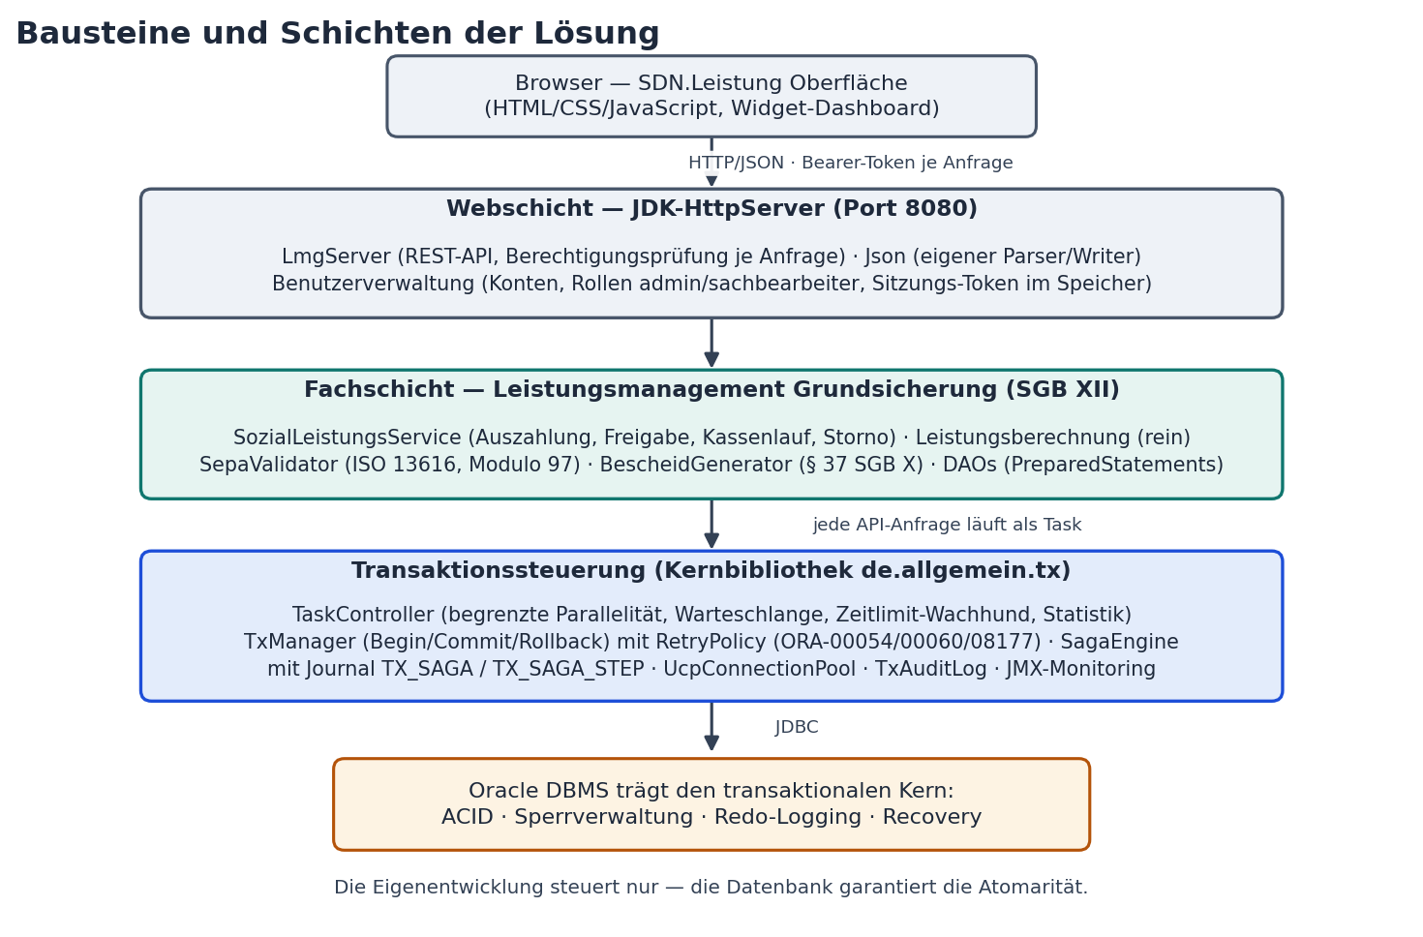
Abbildung 1 — Bausteine und Schichten der Lösung — vom Browser bis zur Oracle-Datenbank

1.3 Zielgruppen und Lesepfad
Tabelle 1 — Zielgruppen und empfohlene Lesepfade
Zielgruppe | Relevante Kapitel | Ziel des Lesens
Sachbearbeiter/in Grundsicherung | Kapitel 2 bis 9 und 12 | Vorgänge sicher bearbeiten, Fehlermeldungen einordnen
Teamleitung / Administrator | Kapitel 3, 7, 10 bis 12, 19 | Rollen, Freigaben, Kassenlauf und Wiederanlauf beherrschen
Technische Beratung / Entwicklung | Teil II (Kapitel 13 bis 20) | Architektur, Transaktionssteuerung und Datenmodell verstehen
Betrieb / IT-Verwaltung | Kapitel 11 und 19 | Konfiguration, Start, Monitoring und Wiederanlauf

1.4 Konventionen dieses Handbuchs
- Fachbegriffe wie Bedarfsgemeinschaft oder SozialFall werden genau so geschrieben, wie sie auch in der Oberfläche und im Datenmodell erscheinen — Bedarfsgemeinschaft ist der Vorgang, SozialFall der Leistungsberechtigte innerhalb dieses Vorgangs.
- Oberflächenelemente stehen in Anführungszeichen, z. B. Schaltfläche „Auszahlung anordnen“ oder Karte „Zahlbarmachung“.
- Technische Bezeichner (Tabellen, Klassen, Endpunkte) erscheinen in Nichtproportionalschrift, z. B. TX_SAGA, TxManager, POST /api/auszahlung.
- Gesetzeszitate beziehen sich auf SGB XII, sofern nicht ausdrücklich SGB X genannt ist.
Alle Beträge, Prozentsätze und Fristen in diesem Handbuch entsprechen dem Referenzjahr 2026 und dem Stand der Software-Version 0.5.3 (Oktober 2026).

1.5 Demo-Zugänge
Die Auslieferung enthält drei vorkonfigurierte Demo-Konten (Kapitel 3). Für eine Produktivnutzung werden die Konten über die Umgebungsvariable LMG_BENUTZER beziehungsweise den Konfigurationsschlüssel des Servers gesetzt (Kapitel 19).
Tabelle 2 — Vorkonfigurierte Demo-Konten
Kennung | Passwort | Rolle | Typische Aufgaben
admin-01 | admin | admin | Systemstatus, Kassenlauf, Storno bereit-Buchungen, Wiederanlauf
sb-01 | sb-01 | sachbearbeiter | Vorgänge bearbeiten, Auszahlungen anordnen, Freigaben
sb-02 | sb-02 | sachbearbeiter | wie sb-01 — zweite Kennung für das Vier-Augen-Prinzip

2 Fachliche und rechtliche Grundlagen (SGB XII)

2.1 Leistungen der Grundsicherung im Alter und bei Erwerbsminderung
Die Grundsicherung im Alter und bei Erwerbsminderung ist in den §§ 41 bis 46b SGB XII geregelt. Sie steht Personen zu, die die Altersgrenze erreicht haben oder dauerhaft voll erwerbsgemindert sind und ihren notwendigen Lebensunterhalt nicht aus eigenen Mitteln und Einkünften bestreiten können. Anders als beim Arbeitslosengeld II steht diese Leistung nicht zur Arbeitsmarktvermittlung, sondern zur existenzsichernden Sicherung des Lebensunterhalts. Der Anspruch umfasst den Regelbedarf zum Leben, die Kosten der Unterkunft und Heizung sowie Mehrbedarfe in besonderen Lebenslagen; Einkommen und Vermögen werden nach §§ 82 und 90 SGB XII angerechnet.
SDN.Leistung LMG bildet genau diese Prüfung rechnerisch ab: Die Anwendung ermittelt je Leistungsberechtigtem (SozialFall) den Bedarf, summiert ihn auf die Bedarfsgemeinschaft, rechnet das zu berücksichtigende Einkommen gegen und weist den verbleibenden Zahlbetrag aus. Die rechtliche Verbindlichkeit erhält das Ergebnis durch den Bewilligungsbescheid nach § 37 SGB X (Kapitel 8).

2.2 Regelbedarfe und Mehrbedarfe
Der Regelbedarf deckt den Lebensunterhalt mit Nahrung, Kleidung, Körperpflege, Hausrat, Haushaltsenergie (ohne Heizung) und persönlichen Bedürfnissen des Tages. Er ist nach Regelbedarfsstufen (RBS) gestaffelt, die sich nach dem Personenkreis richten. Für das Referenzjahr 2026 sind in der Anwendung alle sechs Stufen hinterlegt:
Tabelle 3 — Regelbedarfsstufen 2026 (hinterlegte Werte der Anwendung)
Stufe | Betrag 2026 | Typischer Personenkreis
RBS 1 | 563,00 EUR | alleinstehende volljährige Personen (Hauptfall)
RBS 2 | 506,00 EUR | Ehegatten/Lebenspartner in Bedarfsgemeinschaft
RBS 3 | 451,00 EUR | volljährige Personen ohne eigenen Haushalt (sonstige BG-Mitglieder)
RBS 4 | 471,00 EUR | Jugendliche von 14 bis 17 Jahren
RBS 5 | 390,00 EUR | Kinder von 6 bis 13 Jahren
RBS 6 | 357,00 EUR | Kinder bis 5 Jahre
Zu dem Regelbedarf treten Mehrbedarfe nach § 30 SGB XII. Die Anwendung unterstützt die beiden automatisierbaren Fallgruppen:
- Merkzeichen G (§ 30 Abs. 1 SGB XII): 17 % des Regelbedarfs für behinderungsbedingte Mehrkosten bei gehinderter Fortbewegung — bei RBS 1 genau 95,71 EUR, bei RBS 2 genau 86,02 EUR.
- Dezentrale Warmwassererzeugung (§ 30 Abs. 7 SGB XII): stufenabhängig 2,3 % (RBS 1/2), 1,4 % (RBS 4), 1,2 % (RBS 5) oder 0,8 % (RBS 6) des Regelbedarfs, wenn Warmwasser nicht zentral bereitgestellt wird — bei RBS 1 genau 12,95 EUR, bei RBS 6 genau 2,86 EUR; für RBS 3 sieht das Gesetz keinen Satz vor.
Fachliche Sorgfalt
Die Anwendung berechnet Mehrbedarfe nur, wenn sie in der SozialFall-Maske ausdrücklich angekreuzt sind. Die Prüfung, ob ein Merkzeichen nachweislich vorliegt oder Warmwasser tatsächlich dezentral erzeugt wird, bleibt Aufgabe der Sachbearbeitung — das System verhindert keine Überprüfung, es rechnet korrekt.

2.3 Kosten der Unterkunft und Heizung
Die Kosten der Unterkunft (KdU) nach § 35 SGB XII werden nach der „Dreiteilung“ erfasst: anerkannte Kaltmiete, kalte Betriebskosten und Heizkosten. Die Anwendung erfasst alle drei Beträge je SozialFall und summiert sie bedarfsgemeinschaftsweit. Die Angemessenheit wird nur über eine konfigurierbare Obergrenze je Bedarfsgemeinschaft geprüft (§ 35 Abs. 7 SGB XII); darüber hinausgehende Kosten werden nicht anerkannt. Karenzzeit und Absenkungsfrist sind nicht abgebildet und bleiben der Fachprüfung vorbehalten.

2.4 Einkommensbereinigung nach § 82 SGB XII
Dem Bedarf wird das Einkommen gegen gerechnet. Die Anwendung behandelt die beiden typischen Einkommensarten der Zielgruppe unterschiedlich: Renteneinkünfte werden voll angerechnet; aus brutto Erwerbseinkommen wird ein Erwerbsfreibetrag abgezogen, der dem Gesetzestext von § 82 Abs. 3 SGB XII folgt: 30 % des Brutto-Erwerbseinkommens, begrenzt auf die Hälfte der Regelbedarfsstufe 1 — im Referenzjahr also höchstens 281,50 EUR. Beispiel: Wer 1.500,00 EUR brutto verdient, behält 281,50 EUR anrechnungsfrei; wer 800,00 EUR verdient, behält 30 % davon, also 240,00 EUR, weil der Betrag unter der Kappungsgrenze liegt.
Der Zahlbetrag ergibt sich als Gesamtbedarf der Bedarfsgemeinschaft minus anrechenbarem Einkommen. Ist das Ergebnis null oder negativ, besteht kein Leistungsanspruch — die Anwendung meldet in diesem Fall KEIN_ANSPRUCH und lässt keine Auszahlung zu (Abbildung 11).
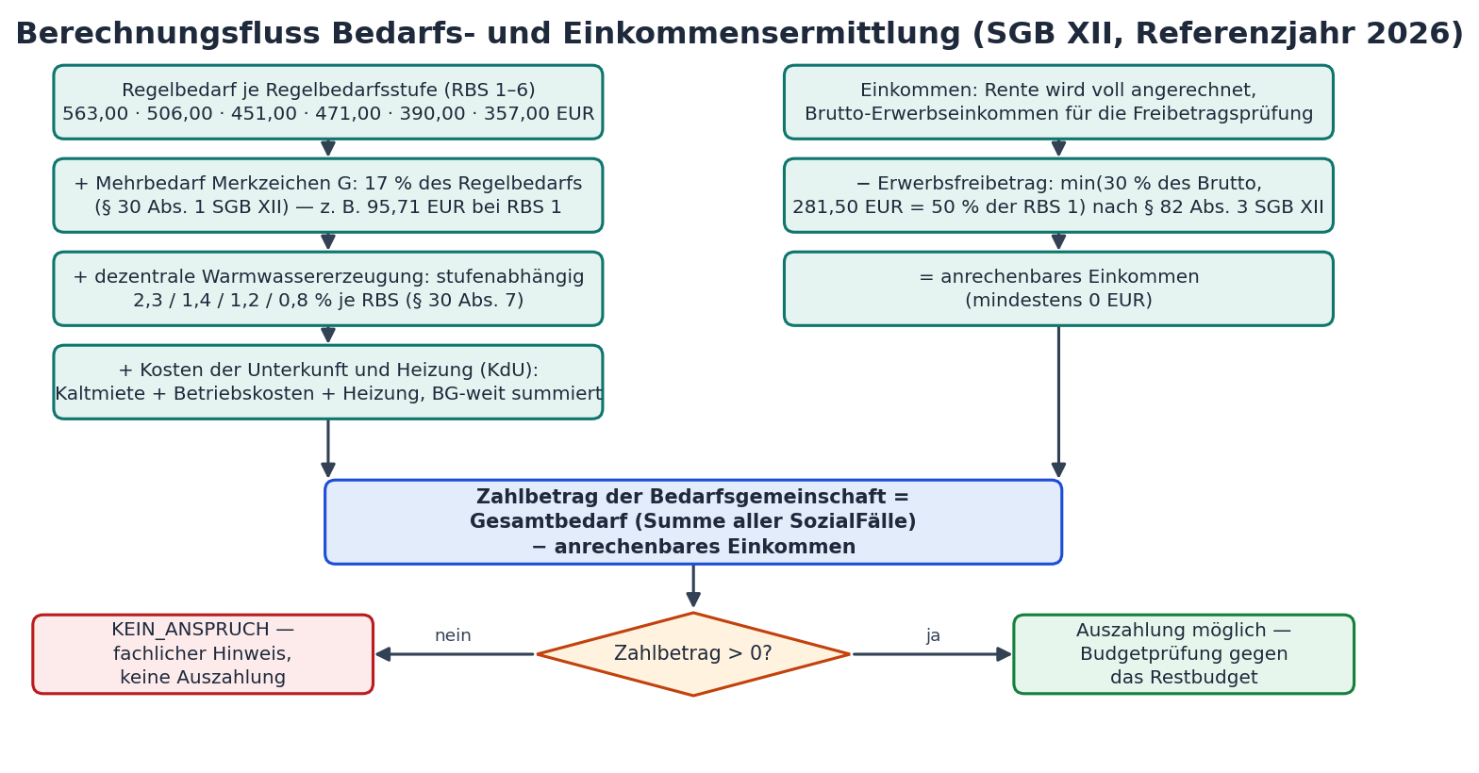
Abbildung 2 — Berechnungsfluss von Regelbedarf, Mehrbedarf, KdU und Einkommen zum Zahlbetrag

2.5 Der Vorgang: Bedarfsgemeinschaft und SozialFall
Die Anwendung arbeitet mit zwei zentralen Fachbegriffen: Die Bedarfsgemeinschaft ist der Vorgang — sie trägt ein eindeutiges Aktenzeichen, eine Hauptperson, ein Restbudget für die laufende Bewilligung und die SEPA-Bankverbindung. Der SozialFall ist ein einzelner Leistungsberechtigter innerhalb der Bedarfsgemeinschaft mit seiner Regelbedarfsstufe, seinen Mehrbedarf-Merkzeichen, seinen Unterkunftskosten und seinem Einkommen. Ein Paar in einer gemeinsamen Wohnung ist ein Vorgang mit zwei SozialFällen; der Zahlbetrag wird über beide Fälle summiert und auf die Bedarfsgemeinschaft ausgezahlt.
Namenskonvention
Die Begriffe Bedarfsgemeinschaft und SozialFall durchdringen Oberfläche, Datenmodell und Dokumentation einheitlich (Tabelle SOZIAL_FALL). Wer aus anderen Fachverfahren „Leistungsfall“ oder „BG“ gewohnt ist, findet beides wieder: „BG“ steht in Aktenzeichen wie BG-2026-0001.

3 Anmeldung und Rollen

3.1 Anmelden
Die Oberfläche zeigt vor der ersten Aktion eine Anmeldemaske. Anmelden mit der Behörden-Kennung und dem zugehörigen Passwort; die Schaltfläche „Anmelden“ bestätigt. Nach erfolgreicher Anmeldung zeigt die Seitenleiste unten die angemeldete Kennung mit der Rolle, zum Beispiel „Angemeldet: admin-01 (Admin)“.
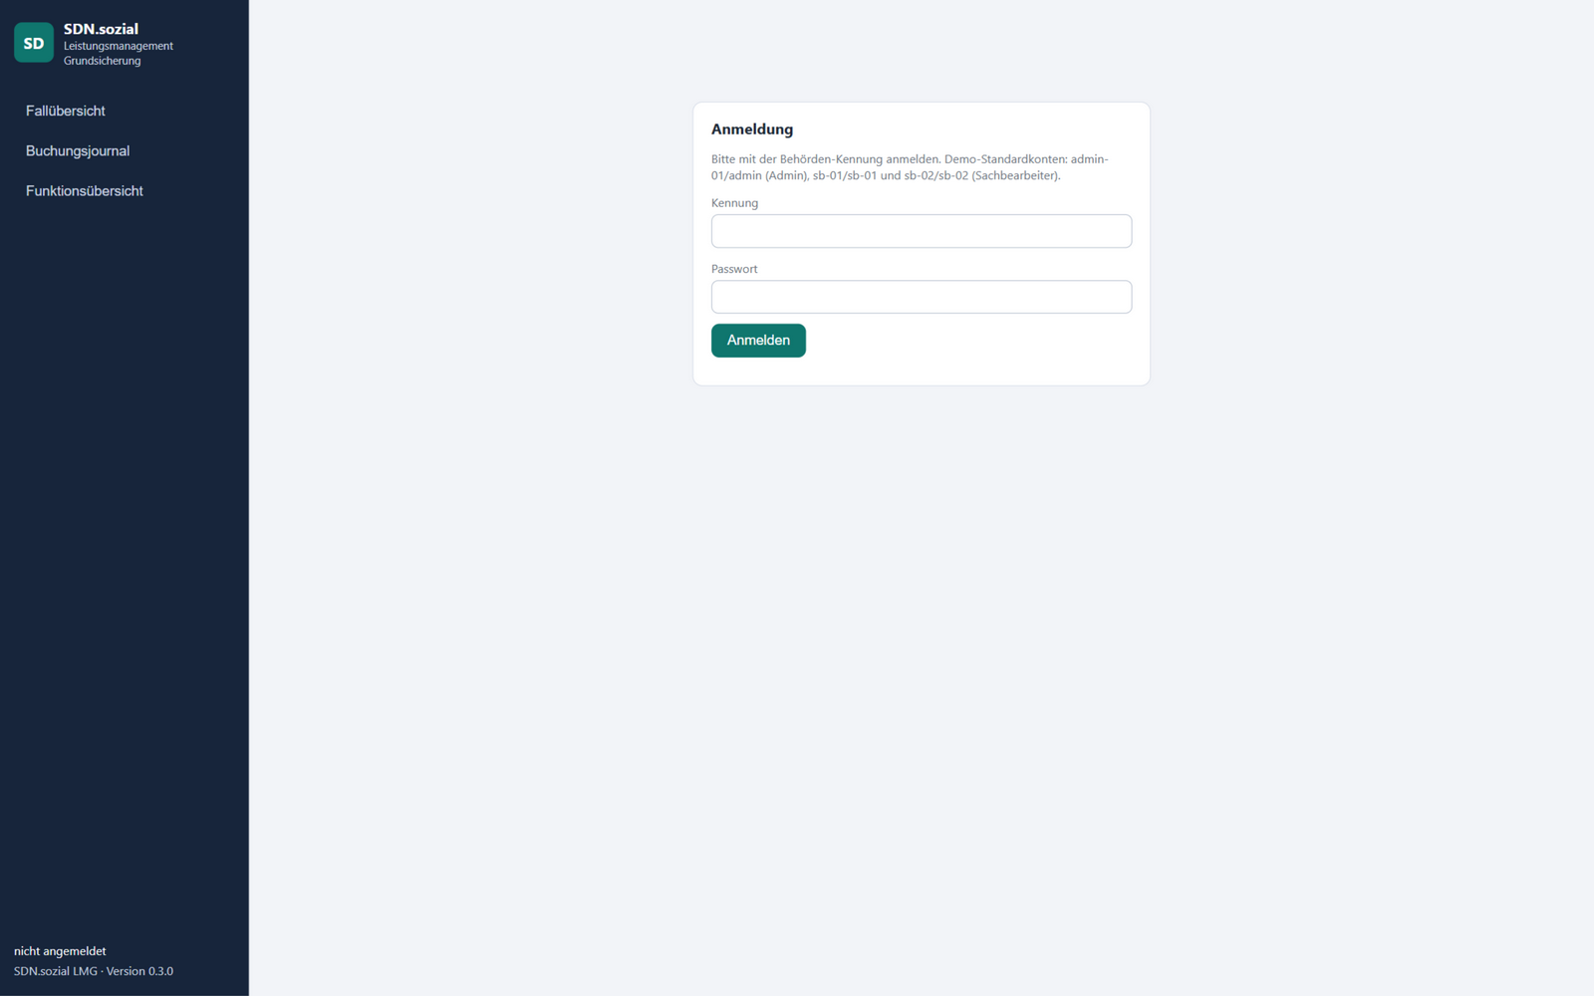
Abbildung 3 — Anmeldemaske der SDN.Leistung-Oberfläche
Technisch stellt die Anmeldung ein Sitzungs-Token aus, das der Browser zu jeder weiteren Anfrage mitsendet. Sitzungen liegen im Speicher des Servers: Nach einem Server-Neustart ist eine neue Anmeldung erforderlich. Das ist bewusst so gebaut — für den echten Betrieb gehört an diese Stelle ein Verzeichnisdienst (LDAP/Active Directory) hinter HTTPS, das Handbuch von Teil II (Kapitel 18) beschreibt die serverseitige Prüfung im Detail.

3.2 Rollen und Rechte
Die Anwendung kennt zwei Rollen. Die Rechteprüfung findet ausschließlich auf dem Server statt — die Oberfläche blendet Funktionen lediglich aus, ein Umgehen über die Schnittstelle ist dadurch wirkungslos:
Tabelle 4 — Rollen und Berechtigungen im Überblick
Funktion | sachbearbeiter | admin
Fallübersicht, Vorgänge öffnen und speichern | ja | ja
SozialFälle anlegen und ändern | ja | ja
Auszahlung anordnen (Zahlbarmachung) | ja | ja
Zahlung freigeben (Vier-Augen, als zweite Person) | ja | ja (mit Ausnahme bei Kennung „admin“)
Buchungsjournal einsehen | ja | ja
Systemstatus (Adminbereich) einsehen | nein (403) | ja
Kassenlauf ausführen | nein (403) | ja
Storno einer freigegebenen (BEREIT) Zahlung | nein (403) | ja
Saga-Wiederanlauf anstoßen | nein (403) | ja
Wichtig für die Praxis: die Sachbearbeiter-Kennung, die im Buchungsjournal erscheint, kommt ausschließlich aus der Anmeldung. Eine Kennung im Anfragekörper wird ignoriert — jedes Journal-Ereignis ist damit der angemeldeten Person zugeordnet.

3.3 Abmelden und Sitzungsende
Über „Abmelden“ in der Seitenleiste endet die Sitzung; das Token wird serverseitig verworfen. Weil Sitzungen im Speicher liegen, enden sie auch beim Neustart des Servers. In beiden Fällen zeigt die Oberfläche beim nächsten Aufruf wieder die Anmeldemaske.

4 Die Fallübersicht

4.1 Aufbau der Übersicht
Nach der Anmeldung landet man in der Fallübersicht. Sie kombiniert vier Kennzahlen-Karten mit der Vorgangstabelle:
- Aktive Vorgänge: Anzahl der Bedarfsgemeinschaften im Status „aktiv“ (historisierte zählen nicht).
- Zahlbetrag-Vorschau (Summe): Summe der aktuell berechneten Zahlbeträge aller aktiven Vorgänge — die unmittelbare Monatslast-Vorschau.
- Zahlungen bereit (30 Tage): Anzahl und Umfang der Zahlungen im Status BEREIT, die beim nächsten Kassenlauf übergeben werden.
- Fristen / Wiedervorlage: Anzahl der Vorgänge, deren Wiedervorlagedatum erreicht ist oder bevorsteht.
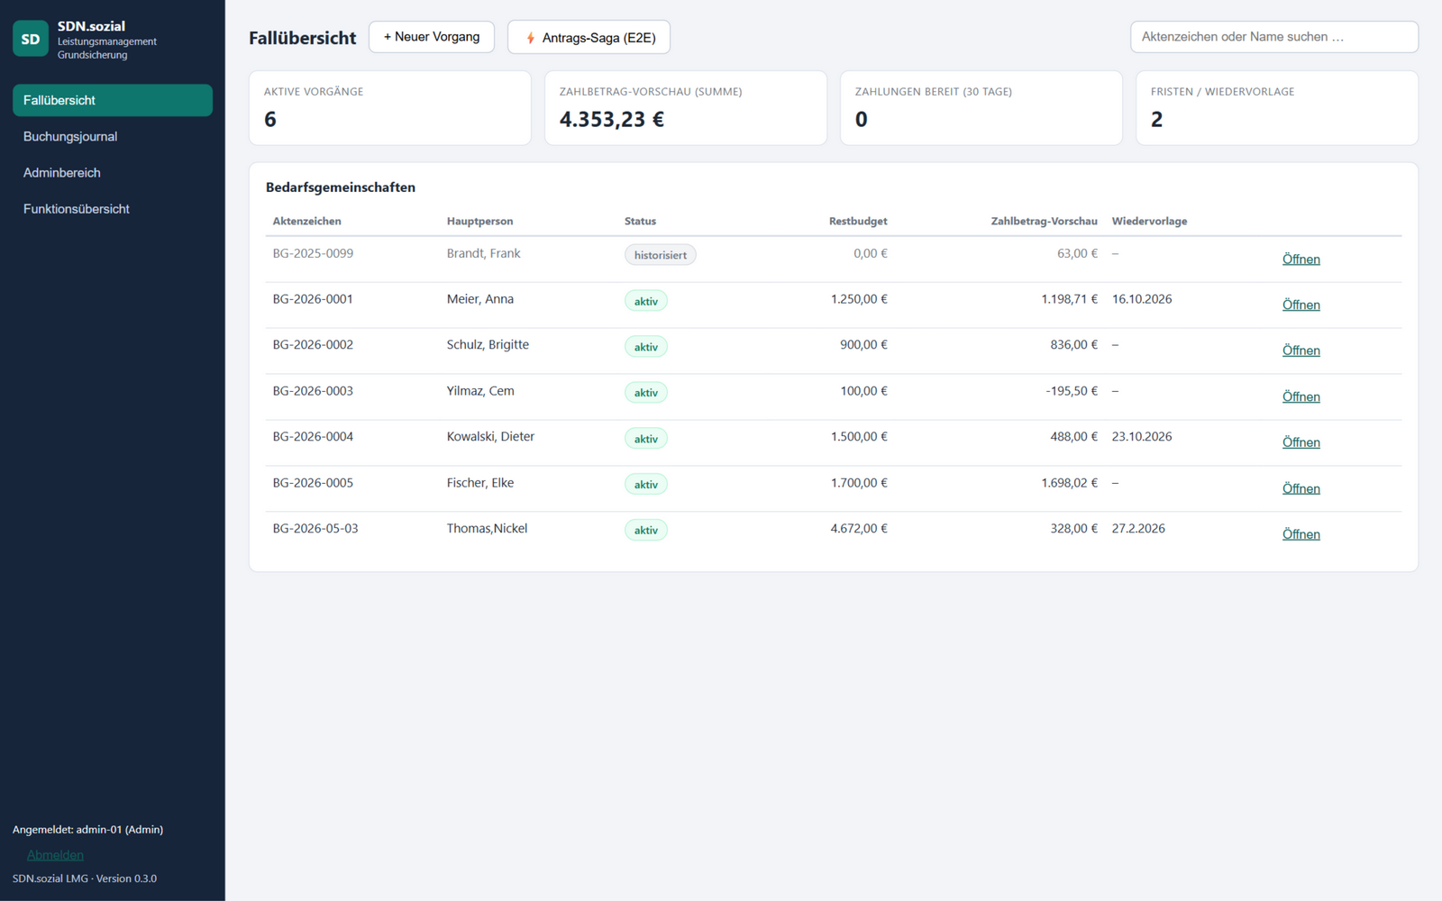
Abbildung 4 — Fallübersicht mit Kennzahlen-Karten, Suchfeld und Vorgangstabelle
Die Vorgangstabelle listet Aktenzeichen, Hauptperson, Status (Chip „aktiv“ oder „historisiert“), Restbudget, Zahlbetrag-Vorschau und Wiedervorlagedatum. Mit „Öffnen“ gelangt man in die Vorgangsmaske (Kapitel 5). Das Suchfeld rechts oben filtert inkrementell nach Aktenzeichen oder Name — bereits beim Tippen.

4.2 Neuen Vorgang anlegen
Über die Schaltfläche „+ Neuer Vorgang“ klappt die Anlagemaske auf. Pflichtangaben sind ein eindeutiges Aktenzeichen und der Name der Hauptperson; empfohlen sind Startbudget, Wiedervorlage und die SEPA-Bankverbindung (IBAN, BIC, Kontoinhaber), die als Standard für spätere Auszahlungen dient.
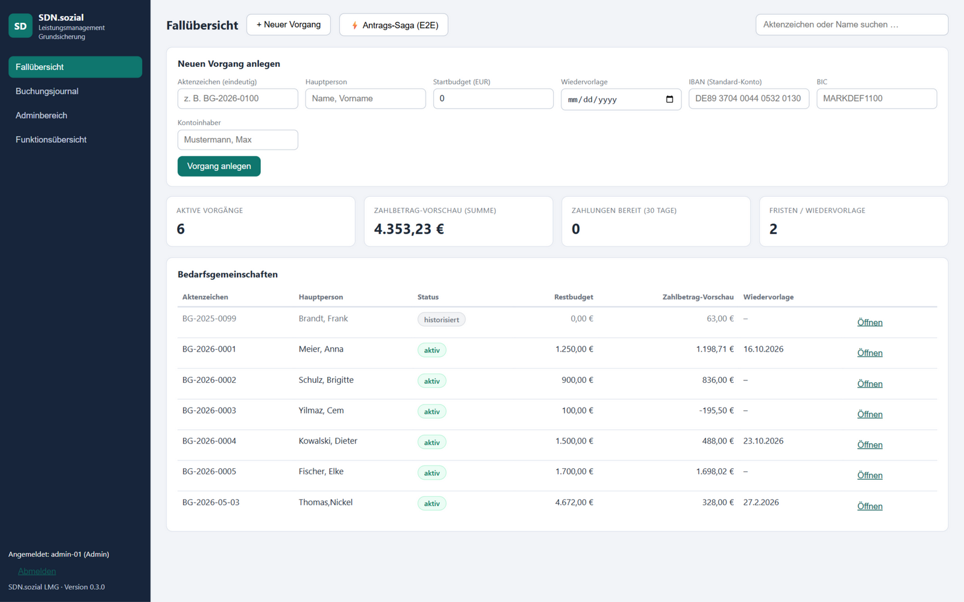
Abbildung 5 — Anlagemaske „Neuen Vorgang anlegen“ über der Fallübersicht
Zu beachten: das Aktenzeichen wird auf Eindeutigkeit geprüft — ein Doppeldatum bricht mit dem fachlichen Hinweis VALIDATION ab (die Datenbank erzwingt die Eindeutigkeit über einen UNIQUE-Schlüssel). Das Startbudget begrenzt die Auszahlungen der laufenden Bewilligung: Bei jeder Anordnung mindert das System es, bei Storno bucht es zurück. Wer das Budget auf 0 lässt, kann zunächst keine Auszahlungen anordnen (BUDGET_ERSCHOEPFT).
Nach dem Anlegen öffnet sich die Vorgangsmaske; der erste SozialFall lässt sich direkt im Bereich „SozialFälle bearbeiten“ hinzufügen. Beide Aktionen erscheinen sofort revisionssicher im Buchungsjournal.

5 Vorgang bearbeiten

5.1 Aufbau der Vorgangsmaske
Die Vorgangsmaske bündelt alles zu einem Vorgang: oben die Bedarfsermittlung, darunter die editierbaren SozialFall-Masken, dann Zahlbarmachung, Bewilligungsbescheid und Zahlungshistorie; rechts stehen der Vorgangskopf und das Journal des Vorgangs.
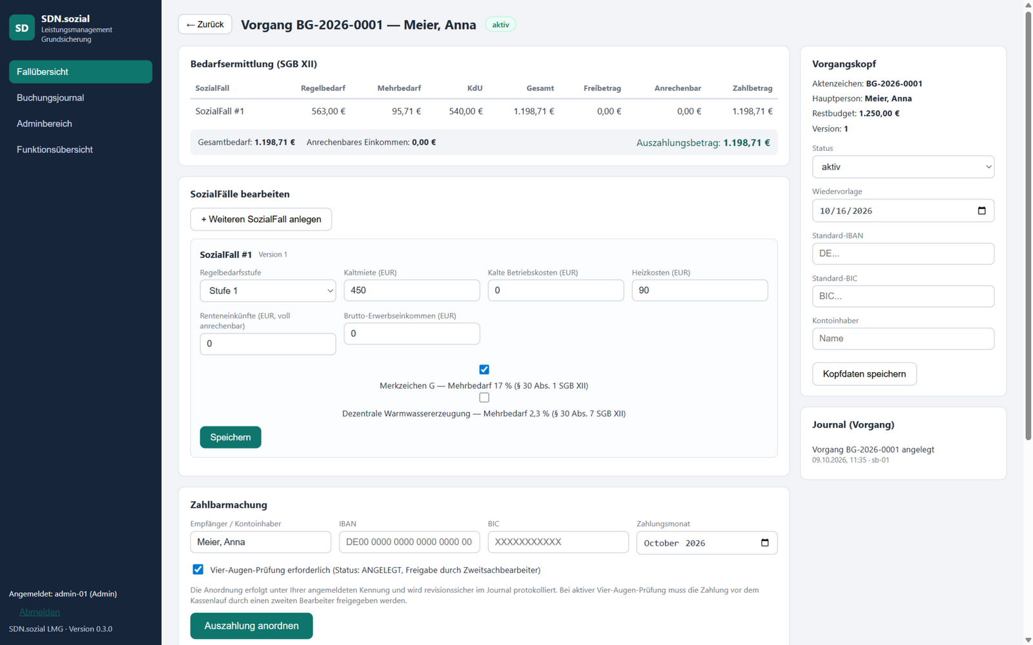
Abbildung 6 — Vorgangsmaske mit Bedarfsermittlung, SozialFall-Maske, Zahlbarmachung, Vorgangskopf und Journal

5.2 Bedarfsermittlung lesen
Der Bereich „Bedarfsermittlung (SGB XII)“ ist rein lesend. Die Tabelle zeigt je SozialFall den Regelbedarf, die Mehrbedarfe (mit Aufschlüsselung als Hinweistext), die Kosten der Unterkunft, den Gesamtbedarf, den Erwerbsfreibetrag, das anrechenbare Einkommen und den Zahlbetrag des Falls. Der Ergebnisstreifen darunter fasst zusammen: Gesamtbedarf, anrechenbares Einkommen und Auszahlungsbetrag der ganzen Bedarfsgemeinschaft. Jede Änderung an einem SozialFall aktualisiert diese Werte unmittelbar.
Ein negativer Auszahlungsbetrag ist keine Fehlfunktion, sondern das fachliche Signal „Einkommen übersteigt den Bedarf“: die Auszahlungsanordnung wird dann abgewiesen (Kapitel 7, Abbildung 15).

5.3 SozialFall anlegen und ändern
Über „+ Weiteren SozialFall anlegen“ erhält der Vorgang einen weiteren Leistungsberechtigten — typisch für Paare. Die Fallmaske enthält Regelbedarfsstufe (Stufen 1 bis 6), die drei KdU-Komponenten, Renten- und Erwerbseinkommen sowie die beiden Mehrbedarf-Ankreuzfelder. „Speichern“ schreibt die Änderung mit einer Journalzeile fort.
Sperrschutz beim Speichern: jede Fallmaske trägt eine Versionsnummer. Speichern zwei Bearbeiter gleichzeitig, gewinnt der erste; der zweite erhält die Meldung „Änderung durch anderen Bearbeiter“ (Fachcode KONKURRENZ), und die Maske lädt den neuen Stand automatisch neu. Es kann also nie jemand unabsichtlich die Änderung eines Kollegen überschreiben (kein „Lost Update“). Einfach erneut bearbeiten und wieder speichern.

5.4 Vorgangskopf: Status, Wiedervorlage, Bankverbindung
Im Vorgangskopf stehen Aktenzeichen, Hauptperson, Restbudget und Version als Leseinfos; änderbar sind Status und Wiedervorlagedatum sowie die Standard-Bankverbindung. Der Statuswechsel von „aktiv“ auf „historisiert“ schließt den Vorgang: Historisierte Vorgänge akzeptieren keine neuen Auszahlungen mehr, bleiben aber samt Journal lesbar. Die Standard-Bankverbindung greift, wenn eine Auszahlung ohne abweichende Empfängerangabe angeordnet wird — sie sollte daher stets gepflegt sein (Kapitel 8 zeigt den Bescheid mit dieser Verbindung).
Das Wiedervorlagedatum steuert das Fristen-Widget der Fallübersicht — übliche Nutzung ist die Wiederholungsbearbeitung zum Bewilligungsende oder eine Rückfrage-Frist.

6 Zahlbarmachung: Auszahlung anordnen

6.1 Die Maske
Der Bereich „Zahlbarmachung“ der Vorgangsmaske ordnet die Auszahlung an: Empfänger/Kontoinhaber, IBAN, BIC und Zahlungsmonat (Monat des Anspruchs, nicht des Zahlungslaufs). Vorbefüllt sind der Hauptperson-Name und der laufende Monat.
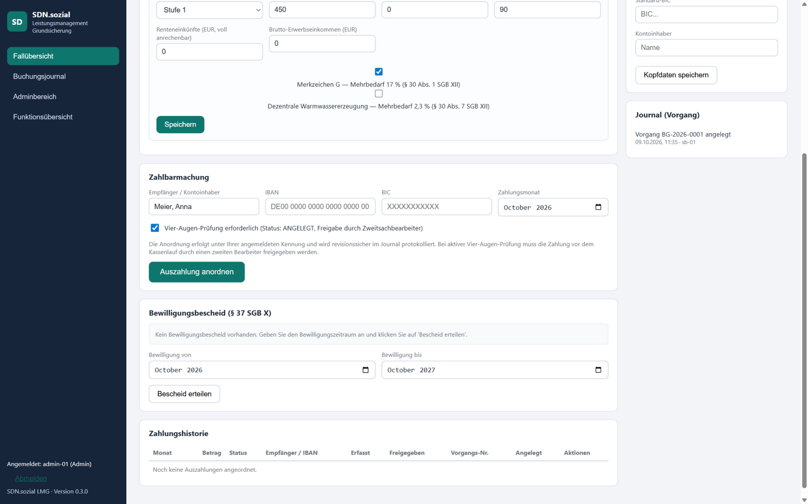
Abbildung 7 — Zahlbarmachung mit Vier-Augen-Checkbox, Bewilligungsbescheid-Bereich und Zahlungshistorie

6.2 Was beim Anordnen passiert
Hinter der Schaltfläche „Auszahlung anordnen“ läuft eine einzige kurze Datenbank-Transaktion ab, die mehrere Schutzmechanismen in festen Reihenfolge kombiniert (Teil II, Kapitel 17, zeigt die technische Seite):
1. Idempotenz: Die Vorgangsnummer der Zahlung ist eindeutig. Wird dieselbe Anordnung ein zweites Mal geschickt (Doppelklick, Wiederholung), antwortet das System mit „Bereits gebucht“ und bucht nichts erneut.
2. Sperre: Der Vorgang wird für die Dauer der Buchung exklusiv gesperrt; parallele Anordnungen zweier Sachbearbeiter laufen nacheinander ab.
3. Anspruchsprüfung: Der Zahlbetrag wird frisch berechnet. Er muss größer null sein (sonst KEIN_ANSPRUCH) und darf das Restbudget nicht übersteigen (sonst BUDGET_ERSCHOEPFT).
4. SEPA-Prüfung: IBAN und BIC werden nach ISO 13616 (Modulo-97-Prüfziffer) geprüft; ungültige Verbindungen brechen mit VALIDATION ab.
5. Buchung: Die Zahlung entsteht im Status ANGELEGT (mit Vier-Augen) oder BEREIT (ohne), das Restbudget mindert sich, und der Journaleintrag entsteht unter der eigenen Kennung.

6.3 Die Vier-Augen-Checkbox
Standardmäßig ist „Vier-Augen-Prüfung erforderlich“ angekreuzt. Die Zahlung entsteht dann im Status ANGELEGT und wartet auf die Freigabe durch eine zweite Person (Kapitel 7). Nur wer die Checkbox bewusst entfernt, ordnet sofort im Status BEREIT an — der Erfasser erscheint dann zugleich als Freigebender, was nur für die Sonderkennung „admin“ zulässig ist, wenn später doch eine zweite Freigabe erforderlich wird.
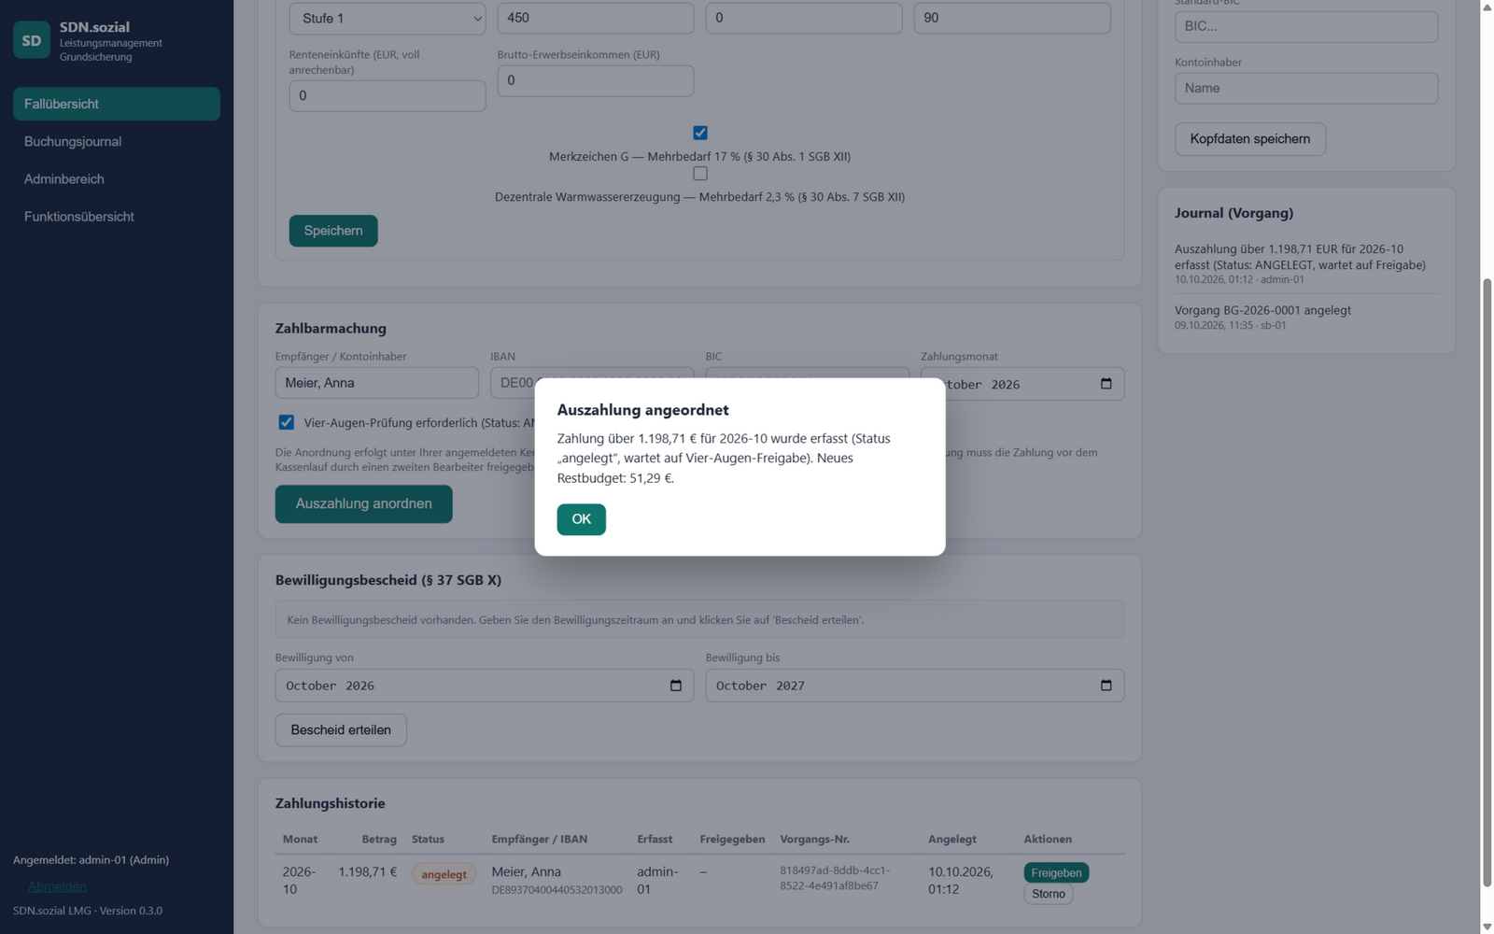
Abbildung 8 — Bestätigungsdialog nach der Anordnung — Status „angelegt“, neues Restbudget

7 Vier-Augen-Freigabe, Storno und Fehlerfälle

7.1 Der Freigabe-Schritt
Eine ANGELEGT-Zahlung erscheint in der Zahlungshistorie mit den Schaltflächen „Freigeben“ und „Storno“. Die Freigabe ist die rechnerische Feststellung durch den Zweitsachbearbeiter: Das System prüft beim Freigeben erneut Anspruch und Budget und stellt dadurch sicher, dass zwischen Erfassung und Freigabe keine Änderung unbemerkt bleibt. Nach der Freigabe steht die Zahlung im Status BEREIT für den Kassenlauf.
Selbstfreigabe ist ausgeschlossen: Wer eine Zahlung selbst erfasst hat, kann sie nicht selbst freigeben — das System antwortet mit „Vier-Augen-Prinzip verletzt: Erfasser und Freigebender dürfen nicht identisch sein“ (Abbildung 9). Die Freigabe gehört also zwingend einer zweiten Kennung.
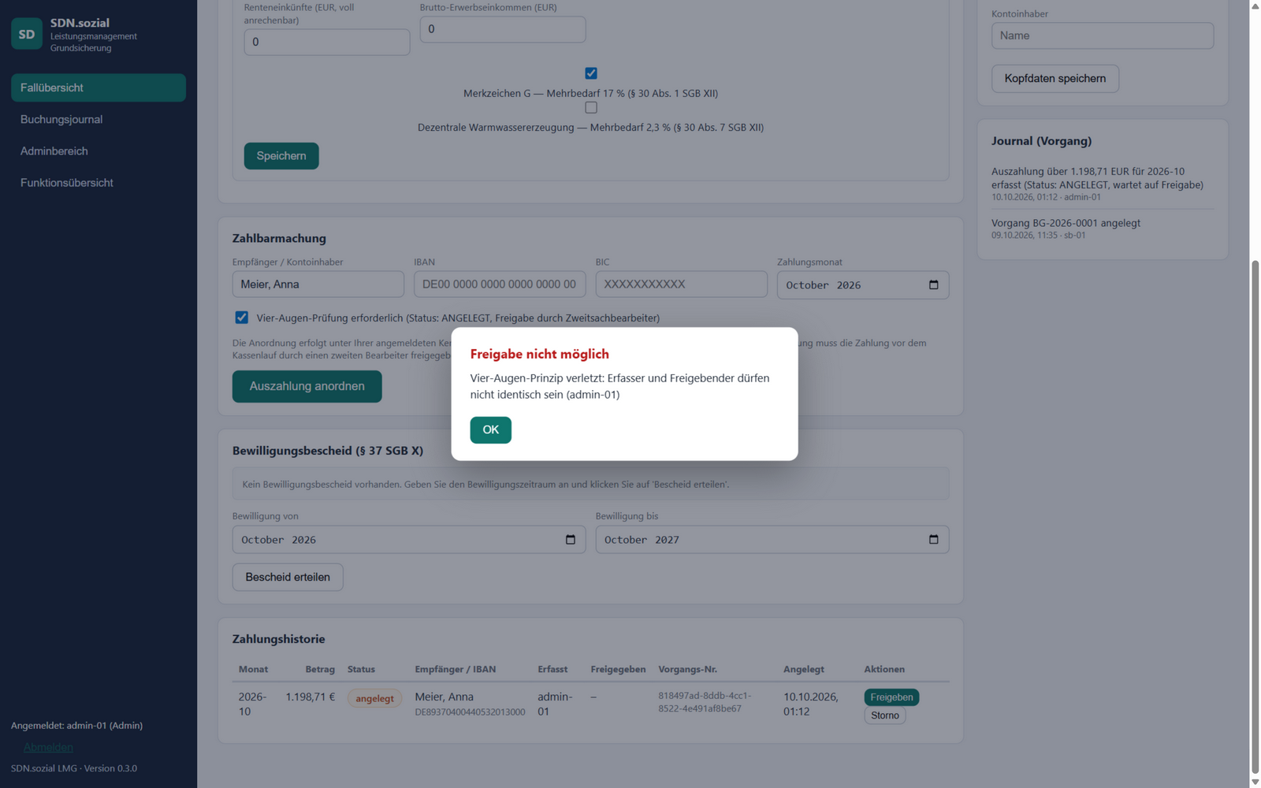
Abbildung 9 — Abwehr der Selbstfreigabe — der Erfasser kann seine eigene Zahlung nicht freigeben
Abbildung 10 zeigt dieselbe Zahlung aus der Sicht der zweiten Person (sb-01): Die Freigabe wird nach der Sicherheitsabfrage vollzogen, der Status-Chip wechselt auf „bereit“, die Spalte „Freigegeben“ trägt die Kennung des Freigebenden, und das Journal vermerkt die Freigabe als „rechnerisch festgestellt“.
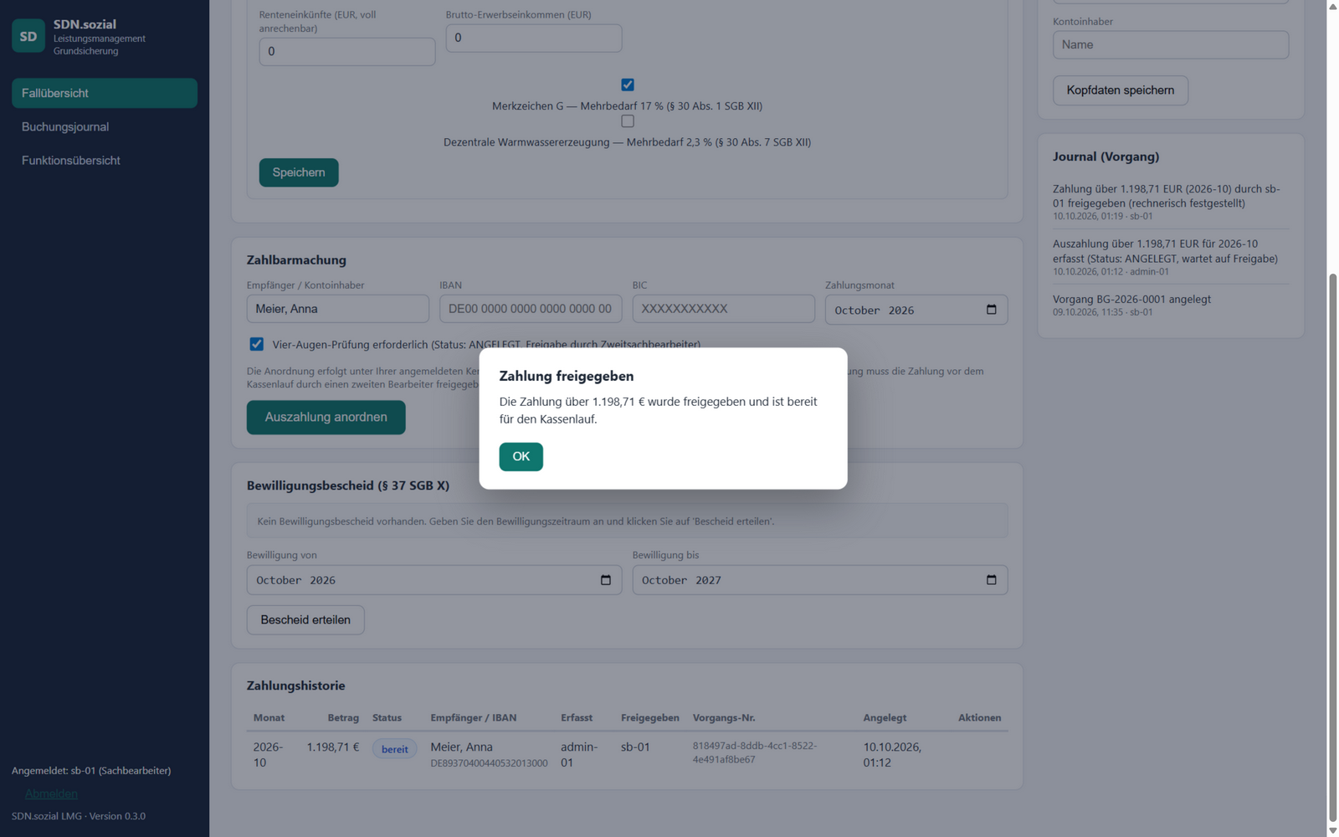
Abbildung 10 — Freigabe durch die zweite Person — Status „bereit“, Journal-Eintrag mit „rechnerisch festgestellt“

7.2 Storno
Zahlungen im Status ANGELEGT kann jede Sachbearbeiterkennung stornieren; im Status BEREIT ist das der Administration vorbehalten (übergebene Zahlungen im Status ÜBERGEBEN sind endgültig). Beim Storno setzt das System den Status auf STORNIERT, bucht den Betrag auf das Restbudget zurück und schreibt einen Journaleintrag — alles atomar in einer Transaktion. Die Sicherheitsabfrage weist ausdrücklich auf die Rückbuchung hin.

7.3 Typische Fehlermeldungen beim Anordnen
Die Anwendung formuliert fachliche Abweisungen verständlich und nennt im Dialog stets den Grund. Die beiden häufigsten Fälle bei der Anordnung sind:
- KEIN_ANSPRUCH: Das anrechenbare Einkommen übersteigt den Gesamtbedarf — der Zahlbetrag ist null oder negativ. Prüfen Sie Einkommens- und Bedarfsangaben; bei rechtmäßiger Rechnung besteht keine Leistung zu bewilligen.
- BUDGET_ERSCHOEPFT: Der Zahlbetrag übersteigt das Restbudget des Vorgangs. Restbudget prüfen und entweder das Startbudget anheben oder eine ältere Zahlung stornieren, um Raum zu schaffen.
Abbildung 11 zeigt die Abweisung am Demovorgang BG-2026-0003 (Yilmaz, Cem): Die Bedarfsermittlung weist einen negativen Auszahlungsbetrag von −195,50 EUR aus, der Dialog begründet die Abweisung mit dem negativen Zahlbetrag — gebucht wurde in diesem Fall nichts:
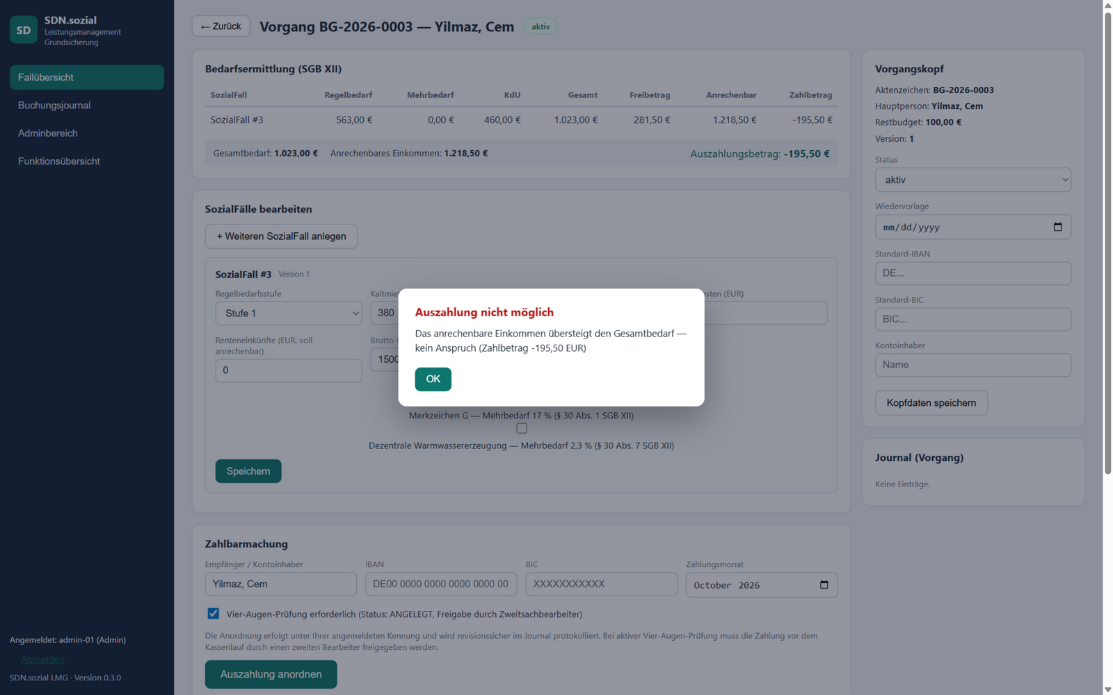
Abbildung 11 — Fachliche Abweisung KEIN_ANSPRUCH — das anrechenbare Einkommen übersteigt den Gesamtbedarf
Die vollständige Liste aller Fachcodes mit Bedeutung und typischer Lösung steht in Kapitel 12.3.

8 Bewilligungsbescheid (§ 37 SGB X)

8.1 Bescheid erteilen
Der Bereich „Bewilligungsbescheid (§ 37 SGB X)“ macht den rechnerischen Anspruch rechtlich verbindlich. Bewilligungszeitraum festlegen (Vorbefüllung: laufender Monat bis zwölf Monate später) und „Bescheid erteilen“ drücken. Das System erzeugt eine eindeutige Bescheidnummer nach dem Muster BESCH-<Aktenzeichen>-<Monat>-<Nummer>, übernimmt den aktuell berechneten Zahlbetrag als monatlichen Bewilligungsbetrag und journalisiert die Erteilung.
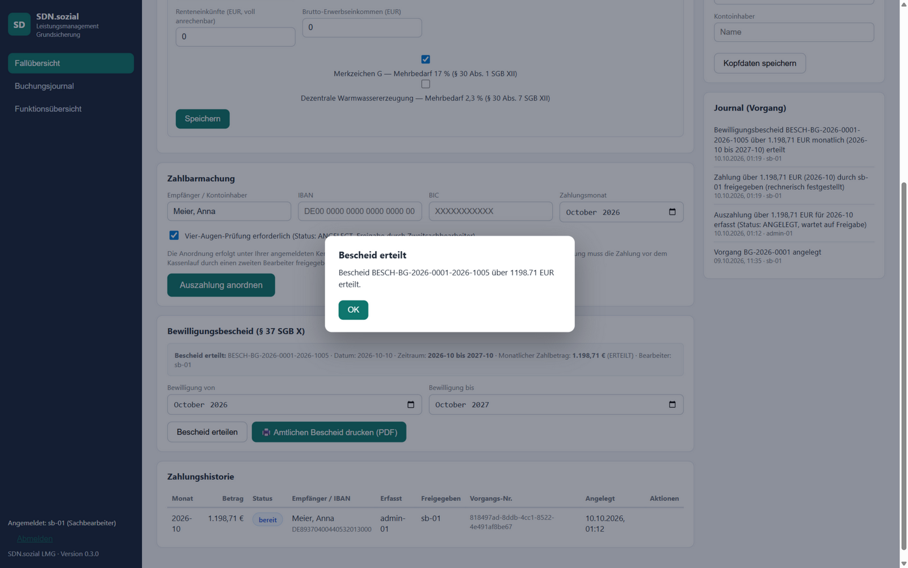
Abbildung 12 — Erteilter Bewilligungsbescheid mit Nummer, Zeitraum und monatlichem Zahlbetrag

8.2 Aufbau und Druck des Bescheids
Der amtliche Bescheid enthält alle Pflichtelemente des § 37 SGB X: den Verfügungssatz (was wird für welchen Zeitraum in welcher Höhe bewilligt), die Berechnung des monatlichen Leistungsanspruchs je Person, die Zahlungsanweisung mit der hinterlegten SEPA-Verbindung, die Begründung nach § 35 SGB X (Verweis auf die Anspruchsgrundlagen der §§ 41 ff. SGB XII, die KdU-Berücksichtigung nach § 35 SGB XII und die Einkommensanrechnung nach § 82 SGB XII) sowie die Rechtsbehelfsbelehrung nach § 36 SGB X (Widerspruch binnen eines Monats nach Bekanntgabe).
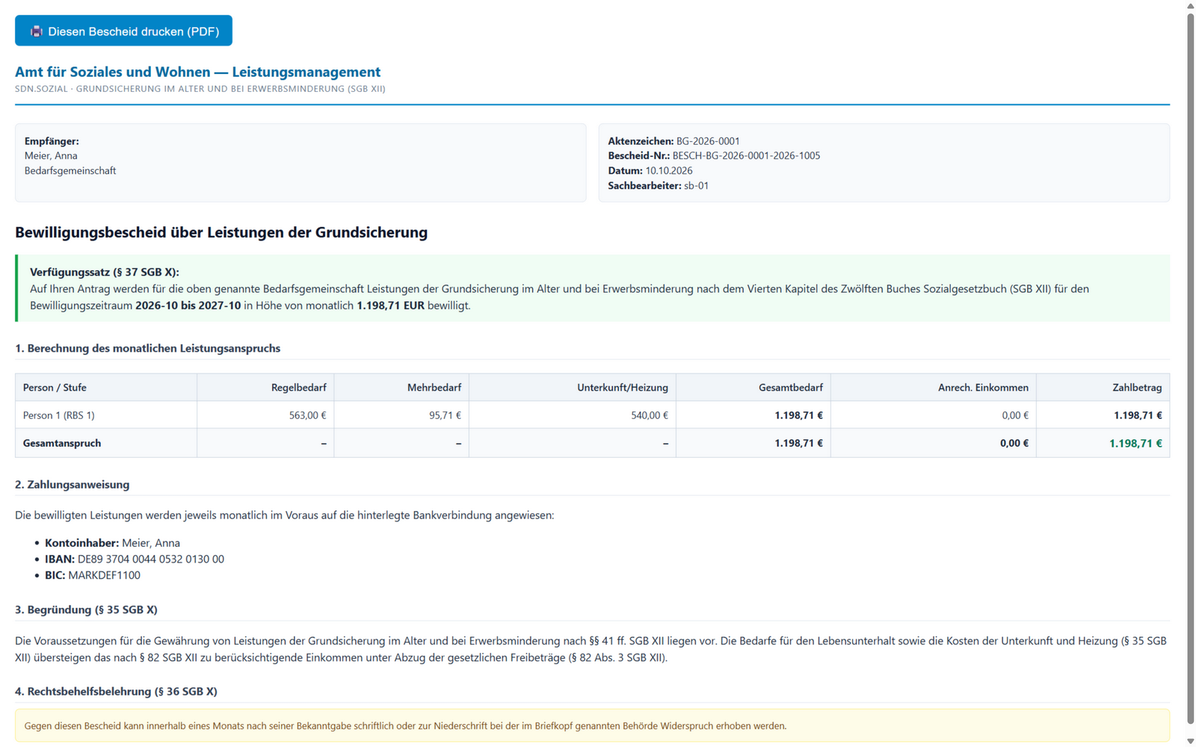
Abbildung 13 — Amtliche Druckansicht des Bewilligungsbescheids — Briefkopf, Verfügungssatz, Berechnung, Begründung, Rechtsbehelfsbelehrung
Über „Amtlichen Bescheid drucken (PDF)“ öffnet sich die Druckansicht in einem eigenen Browserfenster; der Druckdialog des Browsers erzeugt daraus das PDF für die Akte. Ein Vorgang trägt jeweils den letzten erteilten Bescheid; Aufhebung (etwa durch eine Saga-Kompensation, Kapitel 10) setzt den Status auf AUFGEHOBEN.

9 Das Buchungsjournal
Das Buchungsjournal ist das revisionssichere Gedächtnis der Anwendung. Jede fachlich relevante Aktion erzeugt einen unveränderlichen Eintrag mit Zeitpunkt, Vorgangsbezug, Klartext der Aktion und der zuständigen Sachbearbeiter-Kennung aus der Anmeldung. Systemisch ausgelöste Änderungen (etwa die Versions-Erhöhung beim Speichern) erscheinen mit der Kennung „system“.
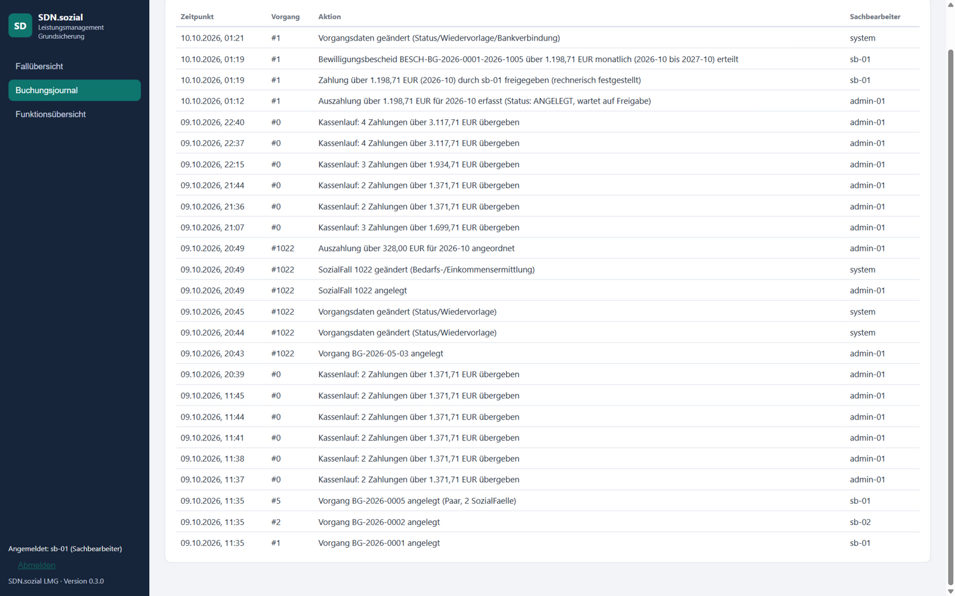
Abbildung 14 — Buchungsjournal mit zeitreversibler Ereignisliste — Kassenläufe, Anordnungen, Freigaben, Bescheide
- Überlebt Historisierung: das Journal referenziert Vorgänge logisch (ohne Fremdschlüssel-Abhängigkeit). Auch ein gelöschter oder historisierter Vorgang lässt seine Geschichte weiterlesen.
- Vier-Augen sichtbar: Erfassung und Freigabe erscheinen als getrennte Einträge unterschiedlicher Kennungen — revisionssicher nachvollziehbar.
- Kassenlauf-Sammelsatz: der Kassenlauf schreibt eine einzige Zeile mit Anzahl und Summe (z. B. „Kassenlauf: 4 Zahlungen über 3.117,71 EUR übergeben“).
Zusätzlich zeigt die Vorgangsmaske rechts unten das „Journal (Vorgang)“ — dieselbe Historie gefiltert auf den geöffneten Vorgang.

10 Die Antrags-Saga aus Anwendersicht

10.1 Wozu eine Saga gut ist
Der komplette Antragseingang — Vorgang erfassen, Bedarfsprüfung, Bescheid erteilen, Erstauszahlung anweisen — besteht aus vier voneinander unabhängigen Schritten. Kein Datenbanksystem kann vier getrennte Fachentscheidungen in einem einzigen unteilbaren Schritt abwickeln, wenn zwischen ihnen gewartet oder gerechnet wird. Genau dafür ist die Saga da: Jeder Schritt ist eine eigene kurze Transaktion und wird im Saga-Journal festgehalten; scheitert ein Schritt, laufen die bereits abgeschlossenen Schritte rückwärts zurück (Kompensation). Es bleibt nie ein halbfertiger Vorgang liegen.
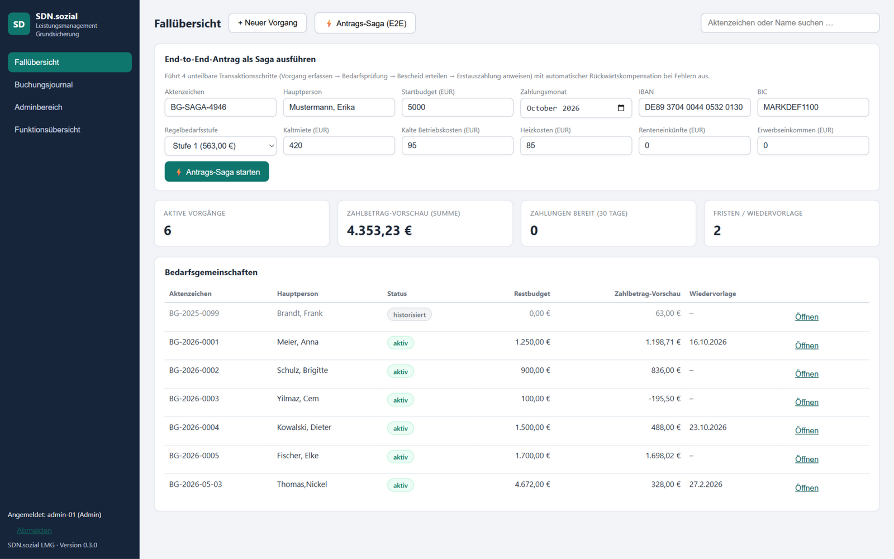
Abbildung 15 — Maske „End-to-End-Antrag als Saga ausführen“ mit den vier Transaktionsschritten

10.2 Ablauf und Ergebnis
Die Maske „⚡ Antrags-Saga (E2E)“ in der Fallübersicht führt den vierstufigen Ablauf mit einen Klick aus: Vorgang erfassen (Bedarfsgemeinschaft plus erster SozialFall), Bedarfsprüfung (bricht bei fehlendem Anspruch ab), Bescheid erteilen und Erstauszahlung anweisen. Der Erfolgsdialog zeigt die Saga-ID; der neue Vorgang erscheint anschließend in der Fallübersicht.
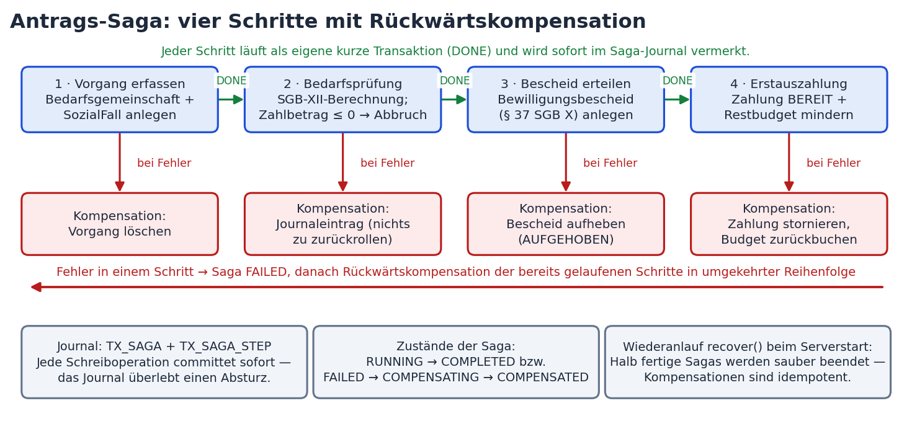
Abbildung 16 — Ablauf der Antrags-Saga mit den vier Schritten und ihren Kompensationen
Bei fehlendem Anspruch (Zahlbetrag ≤ 0) bricht Schritt 2 ab: die Saga kompensiert automatisch rückwärts — ein angelegter Bescheid wird aufgehoben, ein angelegter Vorgang gelöscht, die Erstauszahlung storniert. Die Fehlermeldung weist auf die erfolgte Rückwärtskompensation hin; im Journal ist die ganze Geschichte nachlesbar. Aus Sicht der Sachbearbeitung entsteht kein Müll-Datensatz.
Halbfertige Sagas nach einem Absturz
Stürzt der Server mitten in einer Saga ab, bleibt das Journal unverändert bestehen. Beim nächsten Start führt das System automatisch einen Wiederanlauf durch; zusätzlich steht im Adminbereich die Schaltfläche „Wiederanlauf ausführen“ bereit. Mehrfaches Ausführen ist unschädlich — Kompensationen sind idempotent gebaut (Kapitel 15).

11 Adminbereich und Betriebsfunktionen

11.1 Systemstatus
Der Adminbereich (nur Rolle admin) prüft mit einem Klick auf „Status prüfen“ die fünf Säulen des Betriebs: Datenbank (Erreichbarkeit, Produktkennung, Antwortzeit, Datenbank-Zeit), Fachschema (Bestandszahlen der Vorgänge, SozialFälle und Zahlungen), Transaktionssteuerung (TxManager aktiv, Retry-Verhalten), Task-Steuerung (Parallelität, Statistik inkl. mittlerer Dauer) und Wiederanlauf-Lage (offene versus abgebrochene Sagas). Grün in allen Zeilen bedeutet: „Datenbank ok und alles gestartet“.
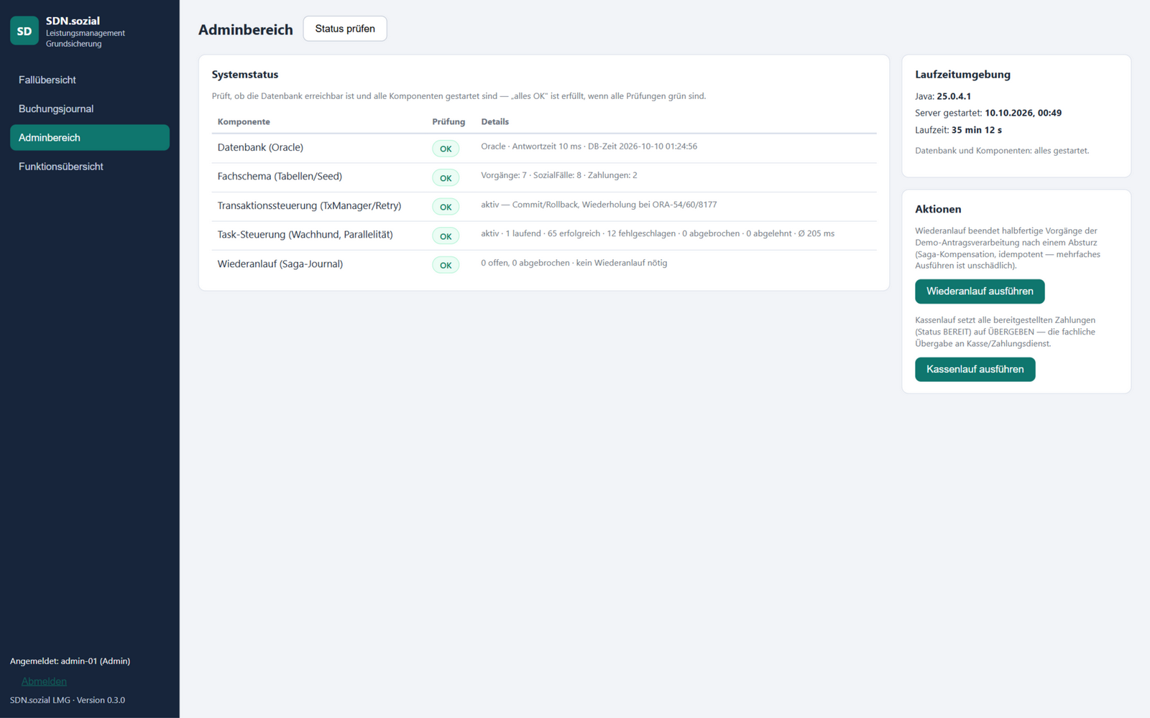
Abbildung 17 — Adminbereich mit Systemstatus, Laufzeitumgebung und Betriebsaktionen

11.2 Kassenlauf
Der Kassenlauf ist die fachliche Übergabe an die Kasse beziehungsweise den Zahlungsdienst: Er setzt alle Zahlungen im Status BEREIT in einer einzigen Transaktion auf ÜBERGEBEN, sperrt sie dabei gegen zwischenzeitliche Änderung und schreibt einen Sammel-Journaleintrag mit Anzahl und Summe. Übergebene Zahlungen sind endgültig und erscheinen danach im Widget „Zahlungen bereit (30 Tage)“ nicht mehr.
Üblicher Rhythmus: Freigaben durch die zweite Person im Tagesverlauf, Kassenlauf zum Tagesabschluss durch die Administration. Ein leerer Kassenlauf ist kein Fehler — das System meldet dann 0 Zahlungen über 0,00 EUR.

11.3 Wiederanlauf
Die Schaltfläche „Wiederanlauf ausführen“ beendet halbfertige Sagas nach einem Absturz: laufende Vorgänge werden sauber kompensiert, abgeschlossene bleiben unberührt. Der Adminbereich trennt bewusst „offen“ und „abgebrochen“: Eine abgebrochene Saga ohne committete Schritte hat nichts zu kompensieren und braucht den Wiederanlauf nicht.

11.4 Funktionsübersicht
Die Ansicht „Funktionsübersicht“ dokumentiert alle Fach- und Kernfunktionen mit ihren technischen Bausteinen und Schnittstellen-Endpunkten — als eingebaute Kurzreferenz der Anwendung.
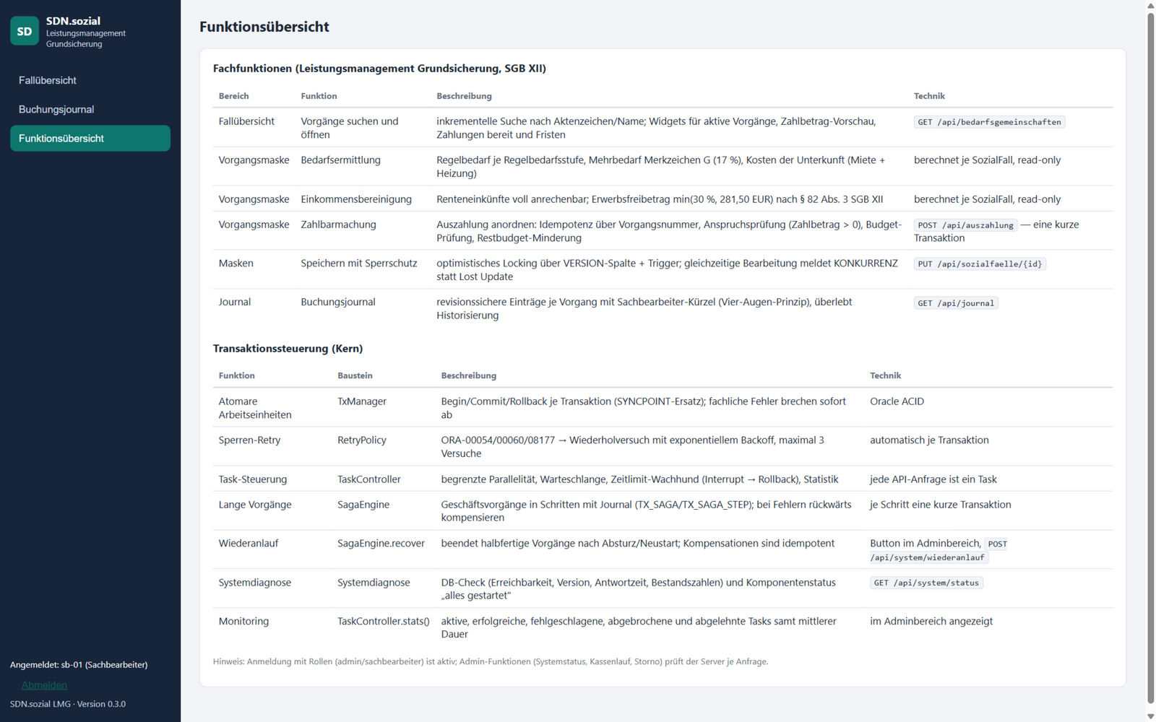
Abbildung 18 — Eingebaute Funktionsübersicht mit Fachfunktionen und Transaktionssteuerung

12 Hinweise für den sicheren Betrieb der Sacharbeit

12.1 Arbeitsorganisation mit vier Augen
- Ordne Auszahlungen grundsätzlich mit aktiver Vier-Augen-Checkbox an; den Direktweg ohne Prüfung nur in begründeten Ausnahmen.
- Nutze zwei unterscheidbare Kennungen (z. B. sb-01 und sb-02), damit Erfassung und Freigabe nachvollziehbar verschiedenen Personen zugeordnet sind.
- Führe den Kassenlauf erst nach Abschluss aller Freigaben des Tages durch; danach sind übergebene Zahlungen endgültig.
- Pflege die Standard-Bankverbindung des Vorgangs sofort bei der Neuanlage — der Bescheid und die Standard-Auszahlung greifen darauf zurück.

12.2 Gleichzeitige Bearbeitung
Arbeiten mehrere Personen am selben Vorgang, ist die Meldung „Änderung durch anderen Bearbeiter“ normal und kein Fehler: Der Speichern-Schutz verhindert verlorengegangene Änderungen. Vorgehen: Ansicht neu laden (geschieht automatisch), die eigenen Anpassungen erneut eintragen, speichern. Nachträglich angeordnete Auszahlungen anderer Bearbeiter sieht man anhand der Zahlungshistorie und des Journals.

12.3 Fehlercodes und ihre Bedeutung
Alle fachlichen Meldungen der Oberfläche tragen einen stabilen Code. Die Tabelle ordnet ihn Bedeutung und üblicher Lösung zu:
Tabelle 5 — Fachliche Fehlercodes der Anwendung
Code | Bedeutung | Übliche Lösung
VALIDATION | Eingabefehler: Pflichtfeld leer, Format verletzt (Zahlungsmonat, IBAN/BIC), doppeltes Aktenzeichen, historisierter Vorgang | Eingabe prüfen und korrigieren; Aktenzeichen ändern; historisierte Vorgänge nicht mehr buchen
KEIN_ANSPRUCH | Zahlbetrag ≤ 0: anrechenbares Einkommen übersteigt den Gesamtbedarf | Einkommens- und Bedarfsangaben prüfen; bei rechtmäßigem Ergebnis keine Leistung bewilligen
BUDGET_ERSCHOEPFT | Zahlbetrag übersteigt das Restbudget des Vorgangs | Restbudget prüfen, ggf. Startbudget erhöhen oder ältere Zahlung stornieren
KONKURRENZ | Ein anderer Bearbeiter hat den Vorgang/SozialFall zwischenzeitlich geändert | Neustand automatisch geladen — Änderung erneut eintragen und speichern
BERECHTIGUNG | Funktion erfordert die Admin-Rolle oder verletzt das Vier-Augen-Prinzip | Admin-Funktion durch Administrator ausführen lassen; Freigabe durch zweite Person vornehmen
RBS_NICHT_KONFIGURIERT | Eine Regelbedarfsstufe außerhalb 1–6 ist gesetzt | Regelbedarfsstufe des SozialFalls korrigieren
ANMELDUNG | Nicht angemeldet oder Sitzung abgelaufen (Server-Neustart) | Erneut anmelden
NICHT_GEFUNDEN | Vorgang/Zahlung existiert nicht (mehr) | Übersicht aktualisieren; Verweis prüfen

12.4 Was die Anwendung bewusst nicht tut
Die Abgrenzung gehört zu einem ehrlichen Handbuch: Die Anwendung kennt keine ortsspezifische Mietobergrenze (nur eine konfigurierbare Gesamtgrenze) und berücksichtigt Vermögen nur pauschal als Summe je Bedarfsgemeinschaft nach Abzug des Schonvermögens (§ 90 Abs. 2 Nr. 9 SGB XII); sie archiviert keine Belege und versendet keinen echten SEPA-Zahlungsstrom — der Kassenlauf ist die fachliche Übergabe an das nachgelagerte Zahlungssystem. Merkzeichen-G-Einträge und Warmwasser-Mehrbedarf werden nicht gegen Nachweise validiert. Diese Prüfungen bleiben der Fachkraft; die Anwendung stellt sicher, dass alles Erfaßte rechnerisch korrekt, revisionssicher und im Vier-Augen-Wege zur Auszahlung gelangt.
TEIL II
Technische Dokumentation
Architektur, Transaktionssteuerung, Saga-Muster, Datenmodell, Sicherheit und Betrieb

13 Architekturüberblick

13.1 Leitprinzip: Die Datenbank trägt die Transaktionen
Das Projekt ersetzt einen klassischen Transaktionsmonitor durch eine Eigenentwicklung auf dem JDK. Das Leitprinzip lautet: Oracle liefert den transaktionalen Kern — ACID-Eigenschaften, Sperrverwaltung, Redo-Logging und Wiederanlauf nach Absturz kommen aus dem Datenbanksystem und werden nicht nachgebaut. Die Eigenentwicklung programmiert ausschließlich die Steuerungsschicht darüber: begrenzte Parallelität, Zeitüberwachung, Wiederholung bei Sperrkonflikten und die Orchestrierung längerer Geschäftsvorgänge als Saga. Bewusst wurden keine Frameworks eingesetzt (kein Spring, kein Applikationsserver); die Webschicht läuft auf dem in Java 21 enthaltenen HttpServer, JSON wird über eine eigene schlanke Klasse gelesen und geschrieben.

13.2 Schichten und Bausteine
Die Anwendung ist in vier Schichten gegliedert (Abbildung 1 am Anfang des Handbuchs zeigt das Gesamtbild):
- Oberfläche (webapp): Vanilla HTML/CSS/JavaScript als Single-Page-Anwendung ohne externe Abhängigkeiten; Widget-Dashboard, Vorgangsmaske, Journal, Adminbereich.
- Webschicht (de.allgemein.lmg.web): LmgServer auf dem JDK-HttpServer mit JSON-API und Berechtigungsprüfung; Json als eigener Parser/Writer; Benutzerverwaltung für Konten, Rollen und Sitzungs-Token.
- Fachschicht (de.allgemein.lmg): SozialLeistungsService mit den Fachdiensten, Leistungsberechnung als reine Funktion (ohne Datenbank, vollständig unit-getestet), SepaValidator, BescheidGenerator und die DAOs.
- Transaktionssteuerung (de.allgemein.tx): TaskController, TxManager mit RetryPolicy, SagaEngine mit Journal und der Verbindungspool — die Kernbibliothek, die in Kapitel 14 bis 15 im Detail beschrieben wird.
Tabelle 6 — Zentrale Bausteine der Kernbibliothek
Baustein | Verantwortung
TxManager | Führt Facharbeit in einer Oracle-Transaktion aus: Verbindung aus dem Pool, AutoCommit aus, Commit bei Erfolg, Rollback bei jedem Fehler, Wiederholung nur bei wiederholbaren Datenbank-Konflikten.
TxContext | Repräsentiert die laufende Transaktion: Verbindung, Deadline (Start + Timeout), Status, Savepoints; prüft die Deadline zwischen Teilarbeiten.
TxOptions | Wertobjekt: Isolationsebene (Standard READ COMMITTED), Timeout (Standard 30 s), maximale Versuche (Standard 3).
RetryPolicy | Klassifiziert SQLException: ORA-00054/00060/08177 und SQLState 40001/61000 gelten als wiederholbar; exponentieller Backoff mit Zufallsanteil.
TaskController | Fester Thread-Pool mit begrenzter Warteschlange, Zeitlimit-Wachhund (Interrupt), Statistik (TaskStats).
SagaEngine | Führt SagaDefinition als Kette kurzer Transaktionen aus; kompensiert rückwärts; recover() beendet halbfertige Vorgänge nach Neustart.
SagaJournal | DAO für TX_SAGA und TX_SAGA_STEP; jede Journal-Schreiboperation committet sofort, getrennt von den Fachtransaktionen.
UcpConnectionPool | Oracle Universal Connection Pool mit Validierung bei Ausleihe; ersatzweise SimpleConnectionPool (bewusst minimal).
TxAuditLog | Revisionssicheres Audit-Log: Ringpuffer (1.000 Einträge), Listener, optionaler Dateiausschrieb.
TxMonitoring | JMX-MBeans für Task-Statistik und Pool-Auslastung (Domain de.allgemein.tx).

13.3 Web-Schicht und Fehlerabbildung
Jede HTTP-Anfrage ist ein Task der Task-Steuerung — damit gelten begrenzte Parallelität, Warteschlange und Zeitlimit-Wachhund auch für den Webbetrieb. Die Fehlerabbildung folgt festen Regeln: fachliche Fehler werden als HTTP 400 mit JSON-Körper {code, message} geliefert (KONKURRENZ, KEIN_ANSPRUCH, BUDGET_ERSCHOEPFT, VALIDATION, RBS_NICHT_KONFIGURIERT, BERECHTIGUNG), unbekannte Ressourcen als 404, technische Fehler als 500 mit Code TECHNISCH. Fachliche Fehler erben von TxException und brechen eine Transaktion ohne Wiederholung ab — nur Sperrkonflikte werden wiederholt.

14 Die Transaktionssteuerung im Detail

14.1 Kurze Transaktionen als Grundbaustein
Alle Fachdienste — vom Speichern einer Maske bis zur Auszahlungsanordnung — laufen als kurze Transaktion über TxManager.execute. Der Ablauf (Abbildung 19): Verbindung aus dem Pool holen, AutoCommit ausschalten, Isolation setzen, die Facharbeit ausführen, bei Erfolg committen, bei jedem Fehler zurückrollen und die Verbindung in jedem Fall an den Pool zurückgeben. Fachliche Fehler brechen sofort ab; nur wiederholbare Datenbank-Konflikte führen zu einem zweiten und dritten Versuch mit steigender Wartezeit.
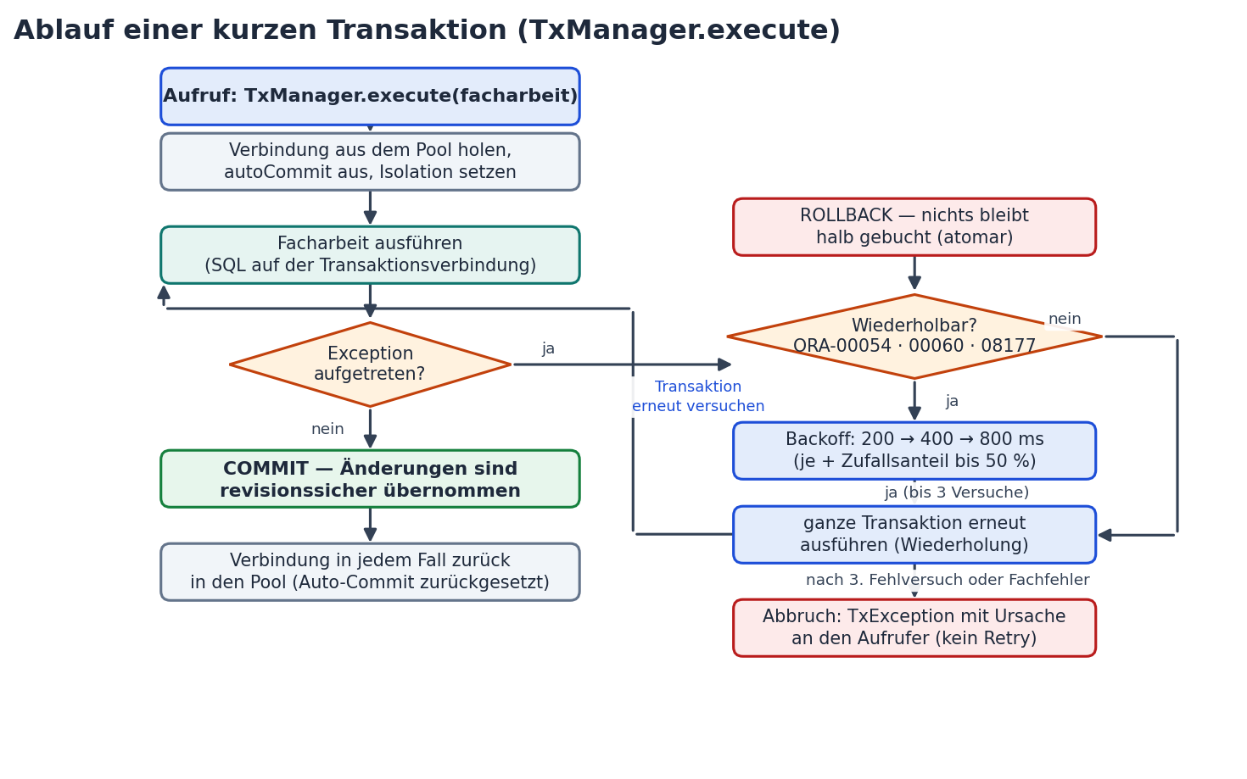
Abbildung 19 — Ablaufdiagramm von TxManager.execute — Commit, Rollback, Retry mit Backoff

14.2 Wiederholung: RetryPolicy und ORA-Codes
Nur drei Fehlersituationen sind wiederholbar, weil sie ein vorübergehendes Sperrproblem ausdrücken — alles andere ist fachlich oder technisch irreversibel:
Tabelle 7 — Wiederholbare Datenbank-Fehler (RetryPolicy)
Fehler | Bedeutung | Reaktion der Steuerung
ORA-00054 | Ressource belegt (Zeile von anderer Sitzung gesperrt) | Rollback, Backoff, erneuter Versuch
ORA-00060 | Deadlock erkannt — Oracle hat die eigene Sitzung als Opfer zurückgerollt | Rollback, Backoff, erneuter Versuch (in der echten Deadlock-Testklasse verifiziert)
ORA-08177 | Serialisierbarkeitskonflikt (nur bei SERIALIZABLE-Isolation relevant) | Rollback, Backoff, erneuter Versuch
SQLState 40001 / 61000 | Anbieterübergreifende Codes für Konflikt/Ressourcenlimit | wie oben
Die Suche nach diesen Codes durchläuft die gesamte Oracle-Fehlerkette (ein ORA-00060 versteckt sich häufig als Ursache eines allgemeinen Fehlers). Der Backoff startet bei 200 ms, verdoppelt sich je Fehlversuch (maximal Faktor 2^10) und enthält einen Zufallsanteil bis zur Hälfte der Wartezeit — dadurch entzerren sich konkurrierende Sitzungen statt sich gegenseitig erneut zu blockieren. Nach drei Versuchen bricht die Steuerung mit TxException ab.

14.3 Deadline und Wachhund
Jede Transaktion erhält beim Start eine Deadline (Standard: 30 Sekunden, konfigurierbar je Aufruf über TxOptions). TxContext.checkDeadline() kann die Facharbeit zwischen Teilarbeiten aufrufen; zusätzlich prüft der TxManager vor dem Commit die Deadline — nach Ablauf wird nicht mehr committet, sondern abgebrochen. Über der Transaktionsebene wacht der TaskController: Jeder Task bekommt ein Zeitlimit; ein eigener Wachhund-Thread (tx-task-watchdog) bricht überschrittene Tasks mit Thread-Interrupt ab. Der Interrupt lässt den blockierenden JDBC-Aufruf fehlschlagen, wodurch die Transaktion zurückrollt — der Datenbank-Kern bleibt damit immer sauber, auch wenn die Facharbeit hängt.
Tabelle 8 — Standardwerte der Transaktionssteuerung
Parameter | Standardwert | Bedeutung
Isolationsebene | READ COMMITTED | Oracle-Standard; kein Serialisierungs-Overhead im Normalbetrieb
Transaktions-Timeout | 30 Sekunden | Deadline je Transaktion; danach kein Commit mehr
Maximale Versuche | 3 | Erstversuch plus zwei Wiederholungen bei Sperrkonflikten
Backoff-Start | 200 ms | Wartezeit nach dem ersten Fehlversuch, verdoppelnd
Task-Zeitlimit | 30.000 ms | Wachhund-Interrupt für den ganzen Task
Task-Parallelität | 8 | Größe des Thread-Pools (konfigurierbar, Kapitel 19)
Warteschlange | 100 | Begrenzte Auftragswarteschlange; voll → Abweisung statt Überlastung

14.4 Verbindungspools
Die Fachschicht hängt ausschließlich an der Schnittstelle getConnection/release — der Pool ist damit austauschbar, ohne eine Fachklasse zu berühren. Für den Betrieb steht UcpConnectionPool auf dem Oracle Universal Connection Pool: Verbindungvalidierung bei Ausleihe (validateConnectionOnBorrow), Mindestgröße 1, Anfangsbestand min(2, max), Maximum aus der Konfiguration (Standard 8). Der mitgelieferte SimpleConnectionPool (Semaphor plus Warteschlange) dient Demozwecken; für Produktion sind UCP oder HikariCP vorgesehen.

14.5 Audit-Log und Monitoring
TxAuditLog schreibt für jede Transaktion und Saga ein Ereignis mit Zeitstempel, Thread, Kategorie (TX.COMMIT, TX.ROLLBACK, TX.RETRY, SAGA.*), Id, Versuch, Dauer und Fehler. Die Einträge landen in einem thread-sicheren Ringpuffer mit 1.000 Plätzen (für Diagnose und Oberfläche) und parallel in einer Datei (Standard lmg_audit.log, UTF-8, anhängend). Zeilenformat: Zeitstempel [Thread] KATEGORIE.EREIGNIS id=… attempt=n duration=… error="…". TxMonitoring registriert zusätzlich JMX-MBeans (de.allgemein.tx:type=TaskController und :type=ConnectionPool) mit aktiven, erfolgreichen, fehlgeschlagenen, abgebrochenen und abgewiesenen Tasks sowie Pool-Auslastung — anschließbar an jede JMX-Konsole oder an Prometheus-Brücken.

15 Saga-Muster, Journal und Wiederanlauf

15.1 Warum kein großes Rollback
Ein Bewilligungsvorgang besteht aus Fachentscheidungen, die jeweils für sich gültig sind: Ein angelegter Vorgang ist ein Fakt, ein erteilter Bescheid ein anderer. Würde man den ganzen Ablauf in eine einzige lange Transaktion spannen, würde man Zeilen minutenlang sperren, die Datenbank belasten und bei jedem kleinen Fehler alles verlieren. Das Saga-Muster zerlegt den Ablauf deshalb in kurze Transaktionen mit vorgesehenen Kompensationen: Jeder Schritt hat eine als Fachlogik implementierte Rückgängig-Aktion (Vorgang löschen, Bescheid aufheben, Zahlung stornieren). Scheitert Schritt 3, laufen die Kompensationen von Schritt 2 und 1 rückwärts. Das entspricht fachlich der Aufhebung eines Bescheids — nicht technisch dem Zurückrollen einer Datenbank.

15.2 Die vier Schritte der Antrags-Saga
Der Antragsprozess (Klasse AntragsSagaProzess, Typ SGB_XII_ANTRAGSVERARBEITUNG) ist deklarativ definiert — je Schritt Aktion und Kompensation:
Tabelle 9 — Schritte der Antrags-Saga mit Aktion und Kompensation
Schritt | Aktion (eigene Transaktion) | Kompensation
1 · Vorgang erfassen | Bedarfsgemeinschaft und ersten SozialFall anlegen | SozialFälle und Bedarfsgemeinschaft löschen (auffindbar über das Aktenzeichen)
2 · Bedarfsprüfung | SGB-XII-Berechnung; bei Zahlbetrag ≤ 0 Abbruch „Kein Leistungsanspruch“ | Journaleintrag „zurückgenommen“ — es gibt nichts Persistiertes zu zurückrollen
3 · Bescheid erteilen | BESCHEID mit Nummer BESCH-<Aktenzeichen> und Status ERTEILT anlegen | Bescheid auf Status AUFGEHOBEN setzen + Journal
4 · Erstauszahlung anweisen | Zahlung BEREIT anlegen (Vorgangsnummer SAGA-<UUID>), Restbudget mindern | Zahlung auf STORNIERT setzen, Restbudget zurückbuchen + Journal

15.3 Journal-Tabellen und Zustände
Die SagaEngine schreibt jeden Fortschritt in die beiden Journal-Tabellen TX_SAGA (Kopf: SAGA_ID als UUID, Typ, Zustand, Payload, Zeitstempel) und TX_SAGA_STEP (je Schritt: Index, Name, Zustand). Entscheidend ist, dass jede Journal-Schreiboperation sofort committet — getrennt von den Fachtransaktionen. Dadurch überlebt das Journal jeden Absturz und beschreibt exakt, wie weit der Vorgang gekommen ist.
- Zustände der Saga: RUNNING → COMPLETED im Erfolgsweg; RUNNING → FAILED → COMPENSATING → COMPENSATED im Fehlerweg (bei scheiternder Kompensation zurück zu FAILED).
- Zustände je Schritt: PENDING → DONE → (bei Fehler) COMPENSATED.
- Kompensationen laufen unter dem Kennzeichen „saga-engine“ und sind bewusst idempotent gebaut: zustandsabhängige SQL-Updates, die mehrfach ausgeführt denselben Zustand erzeugen — „Bescheid aufheben, falls ERTEILT“ ist zweimal genauso richtig wie einmal.

15.4 Wiederanlauf (recover)
Beim Serverstart führt LmgServerMain automatisch SagaEngine.recover() aus; zusätzlich steht die Aktion im Adminbereich. Der Wiederanlauf liest alle Sagas in RUNNING/FAILED/COMPENSATING und kompensiert die bereits DONE-Schritte rückwärts; bereits COMPENSATED-Schritte werden übersprungen. Weil Kompensationen idempotent sind, ist mehrfaches Ausführen unschädlich — das ist die Voraussetzung dafür, dass der Admin-Button gefahrlos mehrfach gedrückt werden kann.

16 Datenmodell und Persistenz

16.1 Fachschema
Das Fachschema liegt in ddl/lmg_schema.sql mit Demobestand in ddl/lmg_seed.sql. Alle IDs kommen aus Sequenzen (SEQ_BG, SEQ_FALL, SEQ_ZAHLUNG, SEQ_BESCHEID, SEQ_JOURNAL, jeweils START WITH 1000).
Tabelle 10 — Fachtabellen im Überblick
Tabelle | Inhalt und wichtige Spalten
BEDARFSGEMEINSCHAFT | Vorgangskopf: AKTENZEICHEN (eindeutig, VARCHAR2 50), HAUPTPERSON_NAME, STATUS_AKTIV (0/1), BUDGET_REST NUMBER(10,2) ≥ 0, WIEDERVORLAGE_AM, IBAN/BIC/KONTOINHABER, VERSION (optimistisches Locking).
SOZIAL_FALL | Leistungsberechtigter: BG_ID (FK), REGELBEDARFSSTUFE 1–6, FLAG_MERKZEICHEN_G, FLAG_WARMWASSER, KDU_MIETE/KDU_BETRIEBSKOSTEN/KDU_HEIZUNG, EINKOMMEN_RENTE/EINKOMMEN_ERWERB (alle ≥ 0), VERSION.
ZAHLUNG | Angeordnete Auszahlung: VORGANGS_NR (eindeutig — Idempotenz), ZAHLUNGSMONAT JJJJ-MM, AUSZAHLUNGSBETRAG > 0, ZAHLUNGSSTATUS (ANGELEGT/BEREIT/UEBERGEBEN/STORNIERT, ASCII-stabil per CHECK), SACHBEARBEITER_ID, FREIGEGEBEN_VON, EMPFAENGER_IBAN/BIC/NAME.
BESCHEID | Bewilligungsbescheid: BESCHEID_NR (eindeutig), BESCHEID_DATUM, BEWILLIGUNG_VON/BIS (JJJJ-MM), ZAHLBETRAG, STATUS (ERTEILT/AUFGEHOBEN), ERSTELLT_VON.
JOURNAL | Revisionssicher: AKTION_TEXT (500), SACHBEARBEITER_ID, ERSTELLT_AM; BG_ID bewusst ohne Fremdschlüssel, damit Einträge Historisierung und Löschung überdauern.

16.2 Optimistisches Locking mit VERSION-Spalten und Triggern
BEDARFSGEMEINSCHAFT und SOZIAL_FALL tragen eine VERSION-Spalte. Updates laufen als UPDATE … WHERE ID = ? AND VERSION = ?: Null betroffene Zeilen heißt, ein anderer Bearbeiter war schneller — die Fachschicht wirft KONKURRENZ, die Transaktion rollt zurück, die Oberfläche lädt den Neustand. Zwei Datenbank-Trigger (TRG_BG_VERSION, TRG_FALL_VERSION) erhöhen die Version bei jedem Update automatisch, sofern der Aufrufer sie nicht selbst erhöht hat; dadurch können parallele Buchungswege (Zahlbarmachung mindert das Restbudget) und Maskenbearbeitung nicht unentdeckt aneinander vorbeischreiben.

16.3 Sperrverhalten im kritischen Buchungsweg
Ergänzend zum optimistischen Locking nutzt die Zahlbarmachung eine pessimistische Zeilensperre: SELECT … FOR UPDATE auf die Bedarfsgemeinschaft. Parallele Anordnungen auf denselben Vorgang serialisieren sich damit von selbst; ein eventuell entstehender Deadlock wird von der RetryPolicy erkannt und wiederholt (Kapitel 14.2, echte Verifikation durch die Testklasse DeadlockRetryEchtTest gegen Oracle).

16.4 Saga-Journal-Schema
Die Kernschema-Tabellen liegen in ddl/oracle_schema.sql: TX_SAGA (SAGA_ID VARCHAR2(36) als Schlüssel, SAGA_TYPE, STATE mit RUNNING/COMPLETED/FAILED/COMPENSATING/COMPENSATED, PAYLOAD, Zeitstempel) und TX_SAGA_STEP (Schlüssel SAGA_ID + IDX, NAME, STATE PENDING/DONE/COMPENSATED, Fremdschlüssel zur Kopfzeile, Index auf den Zustand).

17 Der kritische Buchungsweg im Detail
Die Auszahlungsanordnung (SozialLeistungsService.ordneAuszahlungAn) ist der sicherheitskritischste Weg der Anwendung. Er kombiniert sechs Schritte zu einer einzigen kurzen Transaktion — entweder alles oder nichts:
1. Auftragsprüfung: Vorgangsnummer (max. 100 Zeichen), Kennung (max. 50) und Zahlungsmonat im Format JJJJ-MM werden vor Transaktionsbeginn geprüft (VALIDATION).
2. Idempotenz: Existiert die Vorgangsnummer bereits, wird die vorhandene Zahlung unverändert zurückgegeben (Flag „bereits gebucht“) — Doppelklicks und wiederholte Requests buchen nie zweimal. Die Eindeutigkeit erzwingt zusätzlich ein UNIQUE-Constraint in der Tabelle ZAHLUNG.
3. Pessimistische Sperre: SELECT … FOR UPDATE auf die Bedarfsgemeinschaft; historisierte Vorgänge brechen hier ab. Parallele Buchungen laufen nacheinander; ORA-00060-Deadlocks wiederholt die Steuerung.
4. Berechnung und Prüfung: Zahlbetrag frisch über alle SozialFälle berechnen; ≤ 0 → KEIN_ANSPRUCH, über Restbudget → BUDGET_ERSCHOEPFT.
5. SEPA-Prüfung und Zahlung: Empfängerdaten aus Auftrag, Vorgang oder Hauptperson; IBAN/BIC mit Modulo-97 validiert (Kapitel 18.3); Zahlung entsteht im Status ANGELEGT oder BEREIT, das Restbudget mindert sich.
6. Journal: revisionssicherer Eintrag mit der angemeldeten Kennung; erst danach committet die Transaktion.
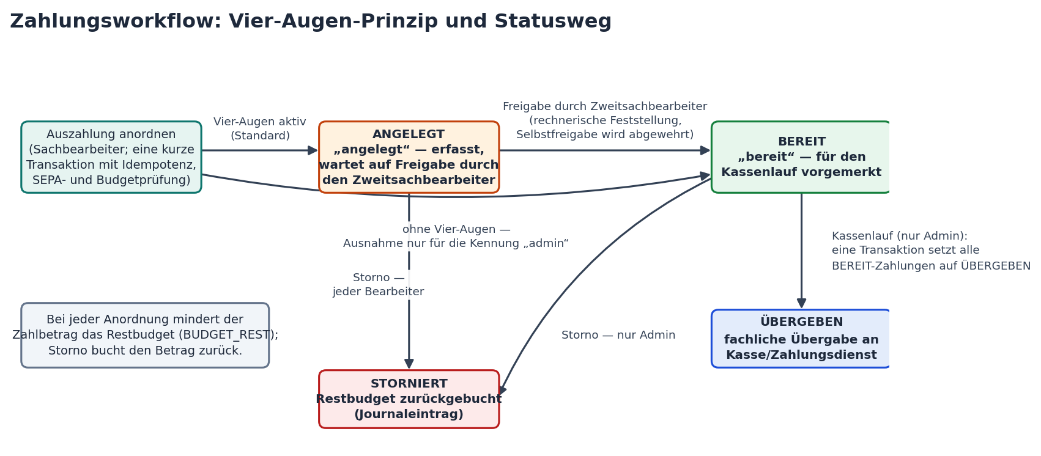
Abbildung 20 — Statusweg einer Zahlung: Vier-Augen-Freigabe, Kassenlauf, Storno und Restbudget-Rückbuchung
Warum Restbudget?
BUDGET_REST ist der rechnerische Deckel der Bewilligung: Jede Anordnung mindert ihn, jedes Storno bucht zurück. Damit kann die Sachbearbeitung ein Bewilligungsvolumen verwalten, auch wenn mehrere Monate und Teilbeträge zu-fließen. Die VERSION-Trigger stellen sicher, dass gleichzeitige Maskenbearbeiter die Budgetminderung nicht übersehen können.

18 Sicherheit: Anmeldung, Rollen und SEPA

18.1 Sitzungen und Token
Die Anmeldung erzeugt eine UUID als Sitzungs-Token und legt sie mit Kennung und Rolle in einem serverseitigen Speicher ab (Klasse Benutzerverwaltung). Jede weitere Anfrage trägt den Authorization-Header „Bearer <Token>“; der Druckansicht ist ausnahmsweise ein Token-URL-Parameter erlaubt, damit das Druckfenster ohne Header auskommt. Unbekannte oder abgelaufene Token führen zu HTTP 401 mit dem Code ANMELDUNG. Konten kommen aus der Umgebung LMG_BENUTZER (Format kennung:passwort:rolle;…) oder aus den Demo-Standards; für den produktiven Betrieb ist an dieser Stelle ein Verzeichnisdienst hinter HTTPS vorgesehen — die Sitzungsverwaltung ist bewusst klein gehalten und austauschbar.
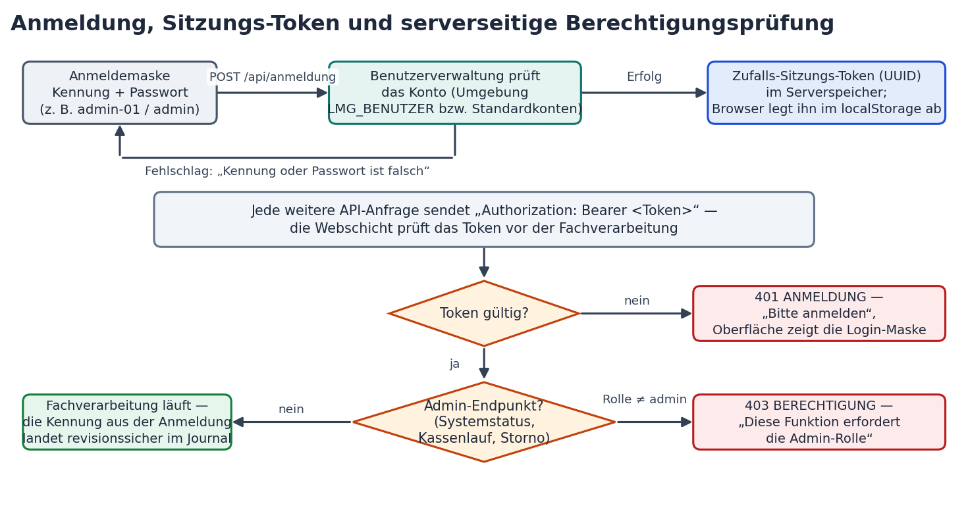
Abbildung 21 — Anmelde- und Berechtigungsfluss: Token-Prüfung, 401 ohne Sitzung, 403 ohne Admin-Rolle

18.2 Serverseitige Berechtigungsprüfung
Admin-pflichtige Endpunkte (alles unter /api/system/, POST /api/kassenlauf, POST /api/zahlungen/{id}/storno) prüfen die Rolle je Anfrage serverseitig; ohne Admin-Rolle antwortet die Schnittstelle mit 403 und dem Code BERECHTIGUNG. Die Kennung für das Journal kommt ausschließlich aus der Sitzung — Angaben im Anfragekörper werden ignoriert. Das Vier-Augen-Prinzip ist rechnerisch festgestellt: Die Freigabe prüft Erfasser gegen Freigebenden und wehrt die Identität ab (Ausnahme: die Sonderkennung „admin“); zusätzlich wird bei der Freigabe erneut geprüft, also rechnerisch festgestellt, dass Anspruch und Budget zum Freigabezeitpunkt noch gegeben sind.

18.3 SEPA-Validierung nach ISO 13616
Der SepaValidator prüft IBAN und BIC vollständig und normalisiert die Eingaben (Leerzeichen entfernt, Großbuchstaben):
- IBAN: Format nach ISO 13616 (Ländercode A–Z, Prüfziffer, 11 bis 30 alphanumerische Zeichen; Gesamtlänge 15–34), länderspezifische Längenprüfung (DE 22, AT 20, CH 21) und die Modulo-97-Prüfziffer nach ISO 7064: Die ersten vier Zeichen wandern ans Ende, alle Zeichen werden numerisch kodiert (A=10 … Z=35), und die entstehende große Zahl muss bei Division durch 97 den Rest 1 lassen.
- BIC nach ISO 9362: 8 oder 11 Zeichen — vierstelliger Bankcode, zweistelliger Ländercode, zweistelliger Ort, optional dreistellige Filiale.
- Hilfsfunktionen: Normalisierung und die 4er-Block-Formatierung für Bescheide und Druckansicht.
Ungültige Angaben brechen die Anordnung mit VALIDATION und einer klaren Fehlermeldung ab — fehlerhafte Bankverbindungen erreichen den Kassenlauf nicht.

19 Konfiguration, Start und Qualitätssicherung

19.1 Externe Konfiguration (12-Factor)
Die Anwendung liest ihre Konfiguration über LmgConfig in einer festen Prioritätskaskade: Java-System-Properties (-D…) schlagen Umgebungsvariablen, diese schlagen die Datei lmg.properties im Arbeitsverzeichnis, und erst dann gelten die Standardwerte. Plausibilitätsverletzungen (Port außerhalb 1–65535, Größen < 1) brechen den Start mit klarer Meldung ab.
Tabelle 11 — Konfigurationsschlüssel und Standardwerte
Schlüssel (lmg.properties) | Umgebungsvariable | Standard | Bedeutung
tx.url | TX_URL | jdbc:oracle:thin:@//localhost:1921/o19c1p1 | JDBC-Verbindungsziel
tx.user / tx.pass | TX_USER / TX_PASS | tx_demo / tx_demo | Datenbank-Konto
lmg.port | LMG_PORT | 8080 | HTTP-Port der Oberfläche
lmg.pool.type | LMG_POOL_TYP | ucp | Verbindungspool (ucp oder simple)
lmg.pool.size | LMG_POOL_GROESSE | 8 | Maximale Poolgröße
lmg.tasks.max | LMG_TASKS | 8 | Parallelität der Task-Steuerung
lmg.tasks.queue | LMG_WARTESCHLANGE | 100 | Länge der Auftragswarteschlange
lmg.audit.file | LMG_AUDIT_FILE | lmg_audit.log | Audit-Datei (leer = nur Konsole/Logger)
lmg.benutzer | LMG_BENUTZER | Demo-Konten | Benutzerkonten kennung:passwort:rolle;…

19.2 Start und Wiederanlauf
Für die Entwicklung startet start.bat die Umgebung bequem: Datenbankcontainer bei Bedarf, Kompilierung, Serverstart und Browseröffnung; start.bat demo führt die Saga-Demo aus. Der Serveraufruf ist „mvn compile exec:java -Dexec.mainClass=de.allgemein.lmg.web.LmgServerMain“. Beim Hochfahren führt der Server die Saga-Wiederanlauf-Funktion aus und protokolliert den Stand im Audit-Log. Sitzungen liegen im Speicher: Nach einem Neustart melden sich die Bearbeiter neu an; Daten sind davon unberührt.

19.3 Qualitätssicherung
Die Berechnungsregeln sind als reine Funktion (Leistungsberechnung) von der Datenbank entkoppelt und mit 60 automatisierten Unit-Tests abgesichert (LeistungsberechnungTest mit Referenzwerten, JsonTest, ZahlungsmonatTest und weitere; mvn test). Darüber hinaus verifizieren elf echte Datenbanktests (EchteDbVerifikationTest) und die Deadlock-Testklasse DeadlockRetryEchtTest das Verhalten gegen eine echte Oracle-Instanz: Sperrkonflikte, Deadlock-Wiederholung, Idempotenz, Budgetprüfung und Journalführung werden also nicht nur behauptet, sondern gegen das DBMS nachgewiesen.

20 API-Referenz
Die JSON-API folgt festen Konventionen: Authentifizierung per Bearer-Token (401 ohne gültige Sitzung), fachliche Fehler als 400 mit {code, message}, unbekannte Ressourcen als 404, technische Fehler als 500. Admin-pflichtige Endpunkte antworten mit 403 (BERECHTIGUNG), wenn die Rolle nicht passt.
Tabelle 12 — Endpunkte der JSON-API
Endpunkt | Methode | Rolle | Wirkung
/api/anmeldung | POST | — | Anmeldung; liefert Token, Kennung und Rolle
/api/abmeldung | POST | angemeldet | Sitzung beenden
/api/werbin | GET | angemeldet | Angemeldete Kennung und Rolle
/api/bedarfsgemeinschaften | GET | angemeldet | Fallübersicht inkl. Zahlbetrag-Vorschau
/api/bedarfsgemeinschaften | POST | angemeldet | Neuen Vorgang anlegen (Aktenzeichen eindeutig)
/api/bedarfsgemeinschaften/{id} | GET | angemeldet | Vorgangsdetail: SozialFälle, Berechnung, Zahlungen, Journal, Bescheid
/api/bedarfsgemeinschaften/{id} | PUT | angemeldet | Kopfdaten speichern (VERSION-Prüfung)
/api/bedarfsgemeinschaften/{id}/sozialfaelle | POST | angemeldet | Weiteren SozialFall anlegen
/api/sozialfaelle/{id} | PUT | angemeldet | SozialFall speichern (VERSION-Prüfung)
/api/auszahlung | POST | angemeldet | Auszahlung anordnen (Idempotenz über Vorgangsnummer)
/api/zahlungen | GET | angemeldet | Zahlungen über alle Vorgänge (Widgets)
/api/zahlungen/{id}/freigabe | POST | angemeldet (nicht Erfasser) | Vier-Augen-Freigabe ANGELEGT → BEREIT
/api/zahlungen/{id}/storno | POST | ANGELEGT: alle · BEREIT: admin | Storno mit Restbudget-Rückbuchung
/api/kassenlauf | POST | admin | Alle BEREIT-Zahlungen auf ÜBERGEBEN setzen
/api/bedarfsgemeinschaften/{id}/bescheid | POST | angemeldet | Bewilligungsbescheid nach § 37 SGB X erteilen
/api/bedarfsgemeinschaften/{id}/bescheid/druck | GET | angemeldet (Token-Parameter erlaubt) | Amtliche HTML-Druckansicht
/api/journal | GET | angemeldet | Journal-Einträge (Parameter limit, Standard 20)
/api/saga/antrag | POST | angemeldet | End-to-End-Antrags-Saga ausführen
/api/system/status | GET | admin | Systemdiagnose: DB, Fachschema, Komponenten, Task-Statistik
/api/system/wiederanlauf | POST | admin | Saga-Wiederanlauf anstoßen (idempotent)

Glossar
Tabelle 13 — Begriffe des Handbuchs
Begriff | Bedeutung
Bedarfsgemeinschaft | Vorgang der Grundsicherung mit eindeutigem Aktenzeichen, Hauptperson, Restbudget und Bankverbindung; fasst die zusammenlebenden Leistungsberechtigten zusammen.
SozialFall | Ein Leistungsberechtigter innerhalb einer Bedarfsgemeinschaft mit Regelbedarfsstufe, Mehrbedarfen, Unterkunftskosten und Einkommen.
Regelbedarfsstufe (RBS) | Staffelung des Regelbedarfs nach Personenkreis (Stufen 1–6, Werte 2026: 563,00 bis 357,00 EUR).
KdU | Kosten der Unterkunft und Heizung nach § 35 SGB XII; in der Anwendung als Kaltmiete, kalte Betriebskosten und Heizkosten erfasst.
Zahlbetrag | Gesamtbedarf der Bedarfsgemeinschaft minus anrechenbarem Einkommen; Basis von Auszahlung und Bescheid.
Vier-Augen-Prinzip | Erfassung und Freigabe einer Zahlung durch zwei verschiedene Kennungen; Selbstfreigabe wird rechnerisch abgewehrt.
Kassenlauf | Betriebliche Aktion: alle freigegebenen (BEREIT) Zahlungen werden in einer Transaktion auf ÜBERGEBEN gesetzt — die fachliche Übergabe an Kasse/Zahlungsdienst.
Restbudget (BUDGET_REST) | Verfügbarer Auszahlungsrahmen des Vorgangs; mindert sich bei Anordnung, wächst bei Storno.
Transaktionssteuerung | Eigene Bibliothek (de.allgemein.tx), die kurze Oracle-Transaktionen steuert: Parallelität, Zeitlimit, Wiederholung bei Sperrkonflikten, Saga-Orchestrierung.
Saga | Langer Geschäftsvorgang aus kurzen Transaktionen mit Journal und idempotenten Kompensationen; nach Absturz über recover() sauber beendbar.
Idempotenz | Eigenschaft, mehrfach ausgeführt dasselbe Ergebnis zu erzeugen — Grundlage für Doppelklick-Schutz und gefahrlosen Wiederanlauf.
Optimistisches Locking | Speicherschutz über VERSION-Spalten: parallele Änderung führt zu KONKURRENZ statt zum stillen Überschreiben.
Revisionssicheres Journal | Unveränderliche Ereignisliste aller Fachaktionen mit Sachbearbeiter-Kennung; überdauert Historisierung.
SGB XII / SGB X | Zwölftes Buch Sozialgesetzbuch (Grundsicherung im Alter und bei Erwerbsminderung) bzw. Zehntes Buch (Verwaltungsverfahren, Bescheid nach § 37).

